РЕФЕРАТ
Основной текст пояснительной записки содержит 6 страниц. В работе представлено 18 рисунков, 6 таблиц, 27 использованных источников и 3 приложения.
РАЗРАБОТКА ВЕБ-ПРИЛОЖЕНИЯ, ФИТНЕС-СЕРВИС, УЧЕТ ТРЕНИРОВОК, ПИЩЕВОЙ ДНЕВНИК, REACT, ASP.NET CORE, POSTGRESQL, JWT, API, FATSECRET, WGER.
Объектом выпускной квалификационной работы является процесс цифрового сопровождения физической активности и питания пользователя. Предметом работы являются программные модули веб-приложения, обеспечивающие учет тренировок, ведение пищевого дневника, хранение пользовательских данных, авторизацию и взаимодействие с внешними программными интерфейсами.
Цель работы - разработать веб-приложение web_health для учета тренировок и питания пользователя, обеспечивающее защищенную работу с персональными данными, хранение истории действий и удобное взаимодействие через браузерный интерфейс.
В ходе выполнения работы проведен анализ предметной области и существующих цифровых решений, сформулированы функциональные и нефункциональные требования, выбраны средства разработки, спроектирована клиент-серверная архитектура приложения и структура базы данных. Реализованы серверная часть на ASP.NET Core, клиентская часть на React и TypeScript, механизм JWT-авторизации, модули тренировок и пищевого дневника, а также интеграция с внешними API FatSecret и Wger.
Результатом работы является программный прототип веб-приложения web_health, позволяющий пользователю зарегистрироваться, войти в систему, работать с личным профилем, создавать и просматривать тренировочные сессии, фиксировать упражнения и подходы, вести дневник питания и получать сводную информацию по калорийности и макронутриентам. Работоспособность приложения подтверждена проверкой основных пользовательских сценариев.
ОГЛАВЛЕНИЕ
ВВЕДЕНИЕ 7
1 Методы разработки веб-приложения для учета тренировок и питания пользователя 9
1.1 Характеристика предметной области 9
1.2 Анализ существующих решений 11
1.3 Требования к разрабатываемой системе 13
1.3.1 Функциональные требования 14
1.3.2 Нефункциональные требования 15
1.3.3 Сценарии использования 17
1.4 Средства и методы разработки 18
1.4.1 Фреймворки для создания клиентских интерфейсов 19
1.4.2 Платформы для построения серверной части 20
1.4.3 Системы управления реляционными данными 21
1.4.4 Работа со сторонними сервисами через программные интерфейсы 22
1.4.5 Синхронизация данных в режиме реального времени 24
2 Проектирование, реализация и тестирование веб-приложения web_health 26
2.1 Проектирование архитектуры приложения 26
2.1.1 Модель взаимодействия клиент-сервер 27
2.1.2 Организация хранения пользовательской информации 28
2.1.3 Механизмы обеспечения безопасности данных 29
2.2 Проектирование базы данных 31
2.2.1 Описание основных сущностей 31
2.2.2 Связи между сущностями 32
2.3 Реализация серверной части 33
2.3.1 Контроллеры серверной части 33
2.3.2 Авторизация и защита данных 34
2.4 Реализация клиентской части 38
2.5 Реализация модулей тренировок и питания 39
2.6 Тестирование разработанного приложения 48
2.6.1 Методика проверки 48
2.6.2 Ограничения текущей реализации 50
2.6.3 Подходы к тестированию веб-приложений 51
2.6.4 Результаты проверки модуля регистрации и входа 52
2.6.5 Результаты проверки модуля тренировок 53
2.6.6 Результаты проверки модуля питания 54
2.7 Оценка результатов разработки 58
2.8 Перспективы дальнейшего развития 59
ЗАКЛЮЧЕНИЕ 61
СПИСОК ИСПОЛЬЗОВАННЫХ ИСТОЧНИКОВ 63
ПРИЛОЖЕНИЕ А (справочное) 66
Схема архитектуры приложения 66
ПРИЛОЖЕНИЕ Б (справочное) 67
Схема отношений между таблицами 67
ПРИЛОЖЕНИЕ В (обязательное) 68

ВВЕДЕНИЕ

Современные цифровые технологии активно применяются в сфере здоровья, спорта и фитнеса. Пользователи все чаще используют программные средства для фиксации тренировок, подсчета калорий, контроля веса, анализа прогресса и формирования устойчивых привычек. При этом многие решения закрыты, ориентированы преимущественно на мобильные устройства, ограничены платными функциями или не позволяют гибко адаптировать систему под индивидуальные сценарии.
Актуальность темы обусловлена необходимостью разработки доступного веб-инструмента, объединяющего функции фитнес-дневника и пищевого дневника. В отличие от бумажных записей и электронных таблиц, веб-приложение может автоматически выполнять расчеты, хранить историю действий, обеспечивать быстрый поиск данных, защищать пользовательский доступ и предоставлять единый интерфейс для работы с тренировками и рационом.
Практическая потребность в подобном программном продукте возникает как у самостоятельных пользователей, так и у специалистов фитнес-индустрии. Пользователю важно видеть план тренировок, фактические подходы, повторения и нагрузку, а также понимать, сколько калорий и макронутриентов было потреблено за день. Для тренера или разработчика системы важно иметь расширяемую платформу, которую можно дополнять модулями рекомендаций, аналитики, расписаний и коммуникации с клиентами.
Объектом исследования является процесс цифрового сопровождения физической активности и питания пользователя.
Предметом исследования являются программные модули веб-приложения, обеспечивающие учет тренировок, ведение пищевого дневника, хранение пользовательских данных, авторизацию и взаимодействие с внешними программными интерфейсами.
Цель выпускной квалификационной работы - разработать веб-приложение web_health для учета тренировок и питания пользователя, обеспечивающее защищенную работу с персональными данными, хранение истории действий и удобное взаимодействие через браузерный интерфейс.
Для достижения поставленной цели необходимо решить следующие задачи:
проанализировать предметную область и существующие цифровые решения для фитнеса;
сформулировать функциональные и нефункциональные требования к системе;
выбрать технологический стек для клиентской и серверной частей;
спроектировать архитектуру приложения и структуру базы данных;
реализовать модули авторизации, профиля, тренировок и питания;
выполнить интеграцию с внешними API;
провести проверку работоспособности основных пользовательских сценариев.
При выполнении работы использовались методы системного анализа, сравнительного анализа программных решений, объектно-ориентированного проектирования, проектирования реляционных баз данных, клиент-серверного проектирования, интеграционного тестирования и ручной проверки пользовательских сценариев.
Пояснительная записка состоит из введения, двух разделов, заключения, списка использованных источников и приложений. Структура работы выбрана по примеру пояснительной записки ВКР: первый раздел посвящен методам разработки и анализу предметной области, второй - проектированию, реализации и тестированию разработанного программного продукта.

1 Методы разработки веб-приложения для учета тренировок и питания пользователя

1.1 Характеристика предметной области

Контроль физической активности и питания связан с постоянным накоплением небольших, но важных данных: дата тренировки, состав упражнений, количество подходов, рабочий вес, длительность занятия, калорийность приема пищи, количество белков, жиров и углеводов. Если такие данные хранятся разрозненно, пользователь быстро теряет целостную картину своего прогресса.
Традиционные способы учета, такие как бумажный дневник или таблицы, обладают низкой степенью автоматизации. Пользователь вынужден вручную рассчитывать суммарные показатели, повторно вводить одинаковые продукты и упражнения, самостоятельно искать справочную информацию. При длительном использовании такие подходы приводят к ошибкам, дублированию записей и снижению мотивации.
Особенность предметной области состоит в необходимости сочетать персональные данные, пользовательский ввод и справочную информацию из внешних источников. Например, данные о продукте могут быть получены из внешней базы FatSecret, а информация об упражнениях - из сервиса Wger. При этом итоговые записи должны принадлежать конкретному пользователю и храниться в локальной базе приложения.
Современные инструменты для мониторинга здоровья можно разделить на несколько категорий в зависимости от их назначения и функциональных возможностей.
Персональные трекеры активности - устройства и приложения, фокусирующиеся на подсчёте шагов, измерении пульса, отслеживании сна. Примеры: Fitbit, Garmin Connect, Apple Health. Основные характеристики:
- автоматический сбор данных с датчиков;
- минимальное участие пользователя в процессе ввода информации;
- интеграция с экосистемой производителя.
Платформы для управления тренировками - решения, позволяющие составлять планы занятий, фиксировать выполненные упражнения, отслеживать прогресс в силовых показателях. Примеры: Strong, JEFIT, Hevy. Ключевые особенности:
- библиотеки упражнений с инструкциями;
- возможность создания персональных программ;
- статистика по выполненным подходам и весам.
Сервисы учёта питания - приложения для подсчёта калорий и макронутриентов. Примеры: MyFitnessPal, FatSecret, Yazio. Функциональные возможности:
- базы продуктов с пищевой ценностью;
- сканеры штрих-кодов;
- дневники приёмов пищи;
- расчёт рекомендуемой нормы калорий.
Комплексные платформы - системы, объединяющие несколько направлений мониторинга. Примеры: Google Fit, Samsung Health, Cronometer.
Преимущества:
- единая точка доступа ко всем данным о здоровье;
- кросс-платформенная синхронизация;
- расширенная аналитика.
Разрабатываемое решение web_health относится к категории комплексных платформ с акцентом на веб-интерфейс и возможность кастомизации под индивидуальные потребности (рисунок 1).
Таким образом, проведённая классификация позволяет выделить основные функциональные блоки, которые должны быть реализованы в разрабатываемом веб-сервисе: учёт тренировок, контроль питания, аналитика прогресса. Это послужило основой для последующего сравнительного анализа существующих решений.

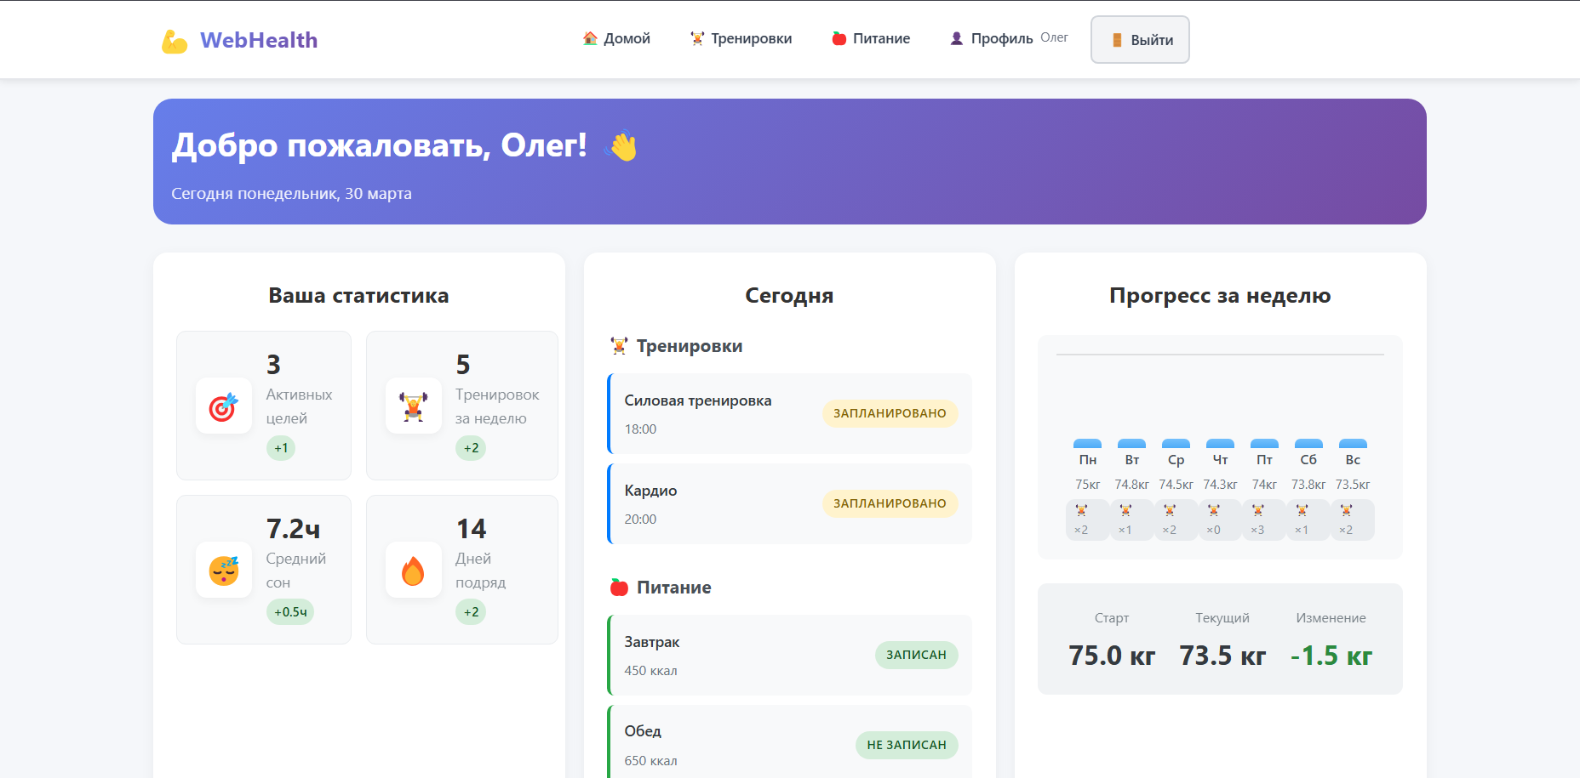
Рисунок 1 - Главная страница пользователя web_health

Главная страница демонстрирует общий принцип организации интерфейса: пользователь сразу получает доступ к ключевым показателям и быстрым переходам к основным разделам. Такое построение соответствует цели приложения, так как снижает количество действий, необходимых для просмотра состояния тренировок и питания.

1.2 Анализ существующих решений

На рынке цифровых фитнес-сервисов можно выделить несколько групп решений. Первая группа - приложения для трекинга активности и здоровья, такие как Apple Health, Google Fit и Garmin Connect. Они хорошо работают с данными устройств и датчиков, но не всегда удобны для ручного планирования тренировок и детального учета питания.
Вторая группа - приложения для учета питания, например FatSecret, MyFitnessPal и аналогичные калорийные дневники. Их сильной стороной является большая база продуктов и автоматический расчет калорийности. Недостатком для рассматриваемой задачи является то, что тренировки обычно представлены как дополнительная функция, а не как полноценный модуль планирования и анализа.
Третья группа - приложения для силовых тренировок и спортивных дневников. Они позволяют фиксировать упражнения, подходы, повторения и вес, однако не всегда имеют развитый модуль питания и не всегда позволяют свободно адаптировать структуру данных.
Для определения требований к разрабатываемой системе был проведён анализ пяти популярных решений. Результаты представлены в таблице 1.1.
В ходе исследования были идентифицированы следующие недостатки актуальных продуктов:
- зависимость от конкретного производителя устройств (Apple Health работает преимущественно с экосистемой Apple);
- ограничение функционала в бесплатных версиях (MyFitnessPal скрывает детальную аналитику за подпиской);
- отсутствие возможности самостоятельного развёртывания (все данные хранятся на серверах компании);
- недостаточная гибкость настройки под специфические потребности (например, для пауэрлифтинга или кето-диеты);
- проблемы с конфиденциальностью персональных данных о здоровье.
Разработка собственного решения позволяет устранить перечисленные ограничения и предоставить пользователям полный контроль над своими данными.
Анализ таблицы 1.1 показывает, что существующие решения либо специализируются на одном направлении (только питание или только тренировки), либо требуют оплаты для доступа к расширенным функциям. Разрабатываемое приложение позиционируется как бесплатная альтернатива с открытой архитектурой.
Сравнение выполнялось по наиболее важным для разрабатываемого приложения критериям: назначение системы, поддержка учета тренировок, наличие пищевого дневника, возможность анализа данных и ограничения бесплатного использования. Такой подход позволяет определить, какие функции целесообразно реализовать в web_health в первую очередь.

Таблица 1.1 - Сравнение существующих решений
Решение | Сильные стороны |  | Ограничения
Apple Health / Google Fit | Сбор данных с устройств, единая история активности |  | Ограниченные возможности ручного планирования тренировок
FatSecret / MyFitnessPal | Большая база продуктов, расчет калорийности |  | Слабая связь с тренировочным процессом
Силовые дневники | Детальный учет подходов и веса |  | Недостаточный модуль питания
web_health | Единое веб-приложение для тренировок и питания |  | Прототип требует дальнейшего развития аналитики

Из сравнения видно, что существующие решения обычно сильны в одной предметной области, но не всегда объединяют учет тренировок и питания в едином веб-интерфейсе. Поэтому разработка web_health ориентирована на объединение базовых функций фитнес-дневника и пищевого дневника в одной системе.
Проведенный анализ предметной области и существующих решений позволяет перейти к формированию требований к разрабатываемой системе. Требования должны учитывать как основные пользовательские сценарии, так и технические ограничения веб-приложения: необходимость защищенного доступа, хранения персональных данных, взаимодействия с базой данных и интеграции со сторонними сервисами.

1.3 Требования к разрабатываемой системе

1.3.1 Функциональные требования

Функциональные требования определяют действия, которые пользователь должен иметь возможность выполнять в системе. Для приложения web_health такие требования связаны с основными сценариями цифрового сопровождения тренировочного процесса и питания. Пользователь должен иметь возможность зарегистрироваться, войти в систему, получить доступ к личному кабинету, просматривать и редактировать сведения профиля, создавать тренировочные сессии, добавлять упражнения, фиксировать подходы и вести дневник питания.
Для модуля авторизации обязательными являются регистрация нового пользователя, проверка уникальности адреса электронной почты, хеширование пароля, вход по email и паролю, выдача JWT-токена и получение профиля текущего пользователя по токену. Эти функции являются базовыми, так как без них невозможно обеспечить привязку данных тренировок и питания к конкретному пользователю.
Для модуля тренировок система должна поддерживать создание тренировочной сессии с датой, длительностью, статусом и заметками. Внутри тренировки пользователь должен иметь возможность добавлять упражнения, задавать порядок выполнения, указывать подходы, количество повторений, рабочий вес и признак выполнения подхода. После сохранения данных сервер должен пересчитать агрегированные показатели тренировки, включая количество выполненных подходов, общее число повторений и тоннаж.
Для модуля питания система должна поддерживать добавление записей по дате и типу приема пищи. Каждая запись должна хранить название продукта, количество, единицу измерения, калорийность, количество белков, жиров и углеводов. Пользователь должен иметь возможность получить список записей за выбранную дату, получить записи за период, обновить или удалить запись, а также увидеть дневную сводку по калориям и макронутриентам.

Таблица 1.2 – Функциональные требования к веб-приложению web_health
Группа требований | Требование | Назначение
Авторизация | Регистрация пользователя | Создание учетной записи и начальная идентификация пользователя
Авторизация | Вход по email и паролю | Получение JWT-токена для доступа к защищенным разделам
Профиль | Получение профиля текущего пользователя | Восстановление состояния после обновления страницы
Тренировки | Создание тренировочной сессии | Планирование и учет физической активности
Тренировки | Добавление упражнений и подходов | Детальная фиксация тренировочной нагрузки
Питание | Добавление приема пищи | Ведение пищевого дневника
Питание | Расчет дневной сводки | Контроль калорий и макронутриентов
Интеграции | Поиск продуктов и упражнений | Уменьшение объема ручного ввода

Представленный перечень требований фиксирует минимальный функциональный состав системы. Он используется как основа для проектирования архитектуры, выбора сущностей базы данных и определения набора программных интерфейсов backend.

1.3.2 Нефункциональные требования

Нефункциональные требования описывают не отдельные действия пользователя, а свойства системы в целом. Для web_health важны удобство интерфейса, предсказуемость поведения, защищенность персональных данных, расширяемость архитектуры, переносимость между окружениями разработки и возможность дальнейшего сопровождения проекта.
Удобство интерфейса выражается в том, что пользователь должен быстро понимать, где находится нужная функция. Разделы тренировок, питания и профиля должны быть доступны из общей навигации. Формы должны содержать понятные поля, а после выполнения действия пользователь должен получать визуальное подтверждение результата. Для пустых списков, ошибок и состояний загрузки необходимо предусмотреть отдельные состояния интерфейса.
Требование защищенности связано с тем, что система хранит персональные данные пользователя, сведения о здоровье, весе, тренировках и питании. Доступ к таким данным должен предоставляться только авторизованному пользователю. Серверная часть не должна полагаться только на клиентские проверки: идентификатор пользователя должен извлекаться из JWT-токена, а не передаваться клиентом как обычный параметр запроса.
Расширяемость важна из-за того, что проект может развиваться после защиты ВКР. Архитектура должна позволять добавлять новые сущности, страницы и API без полной переработки проекта. Например, в дальнейшем можно добавить роли тренера и клиента, индивидуальные цели, рекомендации, графики прогресса, уведомления и экспорт отчетов.
К требованию сопровождаемости относится разделение кода на компоненты, сервисы, типы данных, контроллеры, сервисный слой и репозитории. Такое разделение делает проект понятнее и снижает риск ошибок при доработке. Особенно важно отделять визуальную часть frontend от сетевых запросов, а серверные контроллеры - от бизнес-логики.

1.3.3 Сценарии использования

Основной пользовательский сценарий начинается с регистрации или входа в систему. После успешной авторизации пользователь попадает в личный кабинет, где может перейти в раздел тренировок или питания. Этот сценарий отражает базовый цикл работы с приложением: пользователь фиксирует данные, система сохраняет их в базе, а затем возвращает агрегированную информацию в удобном виде.
Сценарий работы с тренировкой включает выбор даты, создание тренировочной сессии, добавление упражнений, заполнение подходов и сохранение результата. После сохранения пользователь может вернуться к тренировке и отредактировать ее. Серверная часть при этом отвечает за связь тренировки с пользователем, сохранение упражнений и пересчет итоговых показателей.
Сценарий работы с питанием включает выбор даты, поиск продукта, выбор или ввод порции, добавление записи и просмотр дневной сводки. Если продукт отсутствует во внешней базе, пользователь может создать личный продукт. Это делает систему гибкой, так как пользователь не ограничен только внешними справочниками.
Отдельный сценарий связан с восстановлением состояния после обновления страницы. Если JWT-токен сохранен в браузере, приложение должно запросить профиль текущего пользователя и восстановить авторизованное состояние. Если токен отсутствует или недействителен, пользователь должен быть перенаправлен на страницу входа.
Функциональные требования определяют действия, которые система должна поддерживать. В рамках работы были выделены следующие основные функции:
- регистрация пользователя и вход в систему;
- хранение JWT-токена и доступ к защищенным страницам;
- получение и редактирование профиля пользователя;
- создание, просмотр, обновление и удаление тренировочных сессий;
- добавление упражнений и фиксация подходов, повторений и веса;
- ведение пищевого дневника по датам и приемам пищи;
- расчет дневной сводки по калориям, белкам, жирам и углеводам;
- поиск продуктов и создание личных продуктов;
- получение справочной информации из внешних API FatSecret и Wger.
Нефункциональные требования включают удобство интерфейса, разделение клиентской и серверной логики, расширяемость архитектуры, защищенность персональных данных, использование реляционной базы данных, возможность локального запуска и документированность API.
Система должна обеспечивать разграничение доступа к пользовательским данным. Любые операции с тренировками, пищевым дневником, личными продуктами и профилем должны выполняться только после авторизации. Идентификатор пользователя извлекается из токена, что позволяет серверной части не доверять данным, переданным клиентом вручную.
К требованиям к надежности относится корректная обработка ошибок API, проверка прав доступа к пользовательским данным, недопущение доступа к защищенным страницам без токена и сохранение согласованности данных при создании или обновлении записей. На уровне пользовательского интерфейса должны отображаться состояния загрузки, ошибки и пустые списки.

1.4 Средства и методы разработки

Выбор средств разработки является важным этапом проектирования веб-приложения, так как от него зависят архитектура системы, удобство сопровождения, производительность и возможности дальнейшего расширения. Для проекта web_health необходимо было подобрать технологии, которые позволяют реализовать клиентскую часть, серверную бизнес-логику, хранение данных, авторизацию пользователей и интеграцию со сторонними сервисами.
При выборе технологического стека учитывались следующие критерии: распространенность и наличие документации, поддержка типизации, удобство разработки пользовательского интерфейса, возможность построения REST API, поддержка работы с реляционной базой данных, безопасность обработки пользовательских данных и совместимость с инструментами локальной разработки. Также учитывалась возможность дальнейшего развития проекта, например добавления аналитики, расширения ролей пользователей и подготовки приложения к развертыванию.
В результате для клиентской части выбран React в связке с TypeScript и Vite, для серверной части — ASP.NET Core, для хранения данных — PostgreSQL, а для доступа к данным — Entity Framework Core. Дополнительно используются JWT для авторизации, Swagger для проверки и документирования API, а также внешние сервисы FatSecret и Wger для получения справочной информации о продуктах и упражнениях.
Отдельное внимание уделялось согласованности выбранных средств между собой. Клиентская часть должна обмениваться данными с сервером в формате JSON, серверная часть должна обеспечивать проверку входных данных и разграничение доступа, а база данных — хранить сведения о пользователях, тренировках и питании в структурированном виде. Поэтому стек подбирался не как набор отдельных инструментов, а как единая технологическая основа, в которой каждый компонент выполняет свою роль и поддерживает общую архитектуру приложения.

1.4.1 Фреймворки для создания клиентских интерфейсов

Выбор инструментов для разработки пользовательской части приложения осуществлялся на основе следующих критериев: производительность, сообщество, документация, возможность масштабирования.
React – библиотека JavaScript, разработанная компанией Meta. Ключевые преимущества:
- компонентный подход к построению интерфейсов;
- виртуальный DOM для оптимизации рендеринга;
- обширная экосистема дополнительных инструментов;
- поддержка серверного рендеринга через Next.js.
Vue.js – прогрессивный фреймворк с акцентом на простоту интеграции. Особенности:
- двухстороннее связывание данных;
- единый файл компонента (template, script, style);
- постепенное внедрение в существующие проекты.
Angular – полноценный фреймворк от Google с встроенными решениями. Характеристики:
- архитектура на основе модулей;
- внедрение зависимостей из коробки;
- строгая типизация через TypeScript.
Для проекта web_health был выбран React в связке с TypeScript [1] – [2]. Данное сочетание обеспечивает баланс между гибкостью разработки и типобезопасностью кода. Сборка проекта выполняется инструментом Vite, который предоставляет быструю перезагрузку в режиме разработки и оптимизированную сборку для продакшена [3].
Управление состоянием приложения реализовано через Redux Toolkit [4] – официальную библиотеку для централизованного хранения данных. Это позволяет синхронизировать информацию между компонентами без необходимости передачи пропсов через несколько уровней вложенности.

1.4.2 Платформы для построения серверной части

Серверная архитектура определяет надёжность, производительность и безопасность всего приложения. Были рассмотрены следующие варианты:
Node.js (Express/NestJS) – JavaScript-среда выполнения на стороне сервера.
Преимущества:
- единый язык для клиента и сервера;
- асинхронная модель обработки запросов;
- большое количество готовых пакетов в npm.
Python (Django/FastAPI) – язык с акцентом на читаемость кода. Особенности:
- встроенная админ-панель в Django;
- высокая скорость разработки;
- богатые возможности для работы с данными.
ASP.NET Core – кроссплатформенный фреймворк от Microsoft. Ключевые характеристики:
- высокая производительность благодаря компиляции в нативный код;
- встроенная поддержка аутентификации и авторизации;
- развитые средства для работы с базами данных через Entity Framework;
- строгая типизация через язык C#.
Выбор пал на ASP.NET Core по следующим причинам [5]:
- встроенные механизмы безопасности (JWT, Identity);
- отличная интеграция с Entity Framework Core для работы с данными;
- поддержка паттернов Repository и Service из коробки;
- возможность лёгкого развёртывания на различных платформах.

1.4.3 Системы управления реляционными данными

Для хранения информации о пользователях, тренировках и питании требуется надёжная СУБД. Рассмотрим основные варианты:
PostgreSQL – объектно-реляционная система с открытым исходным кодом.
Достоинства:
- поддержка сложных запросов и транзакций;
- расширяемость через пользовательские функции;
- активное сообщество и регулярные обновления;
- совместимость с множеством ORM-библиотек.
MySQL – популярная СУБД для веб-приложений. Характеристики:
- простота настройки и администрирования;
- хорошая документация;
- широкое распространение на хостингах.
SQLite – встраиваемая база данных в одном файле. Особенности:
- не требует отдельного сервера;
- подходит для прототипирования;
- ограничения при высокой нагрузке.
Для проекта была выбрана PostgreSQL [6] как наиболее сбалансированное решение по соотношению функциональности, производительности и стоимости владения. Взаимодействие с базой данных осуществляется через Entity Framework Core [7] – ORM-фреймворк, позволяющий работать с таблицами как с объектами языка C#.
Таким образом, выбранные средства хранения данных обеспечивают надежную основу для работы приложения и позволяют перейти к рассмотрению внешних сервисов, используемых для расширения функциональности системы.

1.4.4 Работа со сторонними сервисами через программные интерфейсы

Для обогащения функционала приложения без необходимости создания собственных баз данных была реализована интеграция с двумя внешними сервисами.
FatSecret API [9] – предоставляет доступ к базе продуктов питания с информацией о пищевой ценности. Используемые endpoint'ы:
- поиск продуктов по названию;
- получение детальной информации о продукте;
- доступ к брендовым продуктам по штрих-коду.
Wger API [10] – открытый источник данных об упражнениях. Возможности:
- получение списка упражнений по категориям;
- информация о задействованных мышечных группах;
- изображения и видео с техникой выполнения.
Интеграция реализована через сервисный слой на сервере, что позволяет кэшировать ответы и минимизировать количество внешних запросов.
Использование внешних API требует учитывать не только получение данных, но и обработку возможных ошибок. При обращении к стороннему сервису могут возникать задержки ответа, отсутствие результатов по запросу, ограничения по количеству обращений или временная недоступность сервиса. Поэтому интеграция должна быть реализована через отдельный сервисный слой, который изолирует клиентскую часть от особенностей внешнего API и позволяет при необходимости добавить кэширование, повторные запросы или обработку ошибок без изменения пользовательского интерфейса.
Для снижения объема ручного ввода при ведении пищевого дневника в приложении предусмотрен поиск продуктов во встроенной базе FatSecret. Пользователь вводит название продукта, после чего система отображает найденные позиции с данными о калорийности и составе. Интерфейс поиска продуктов представлен на рисунке 2.

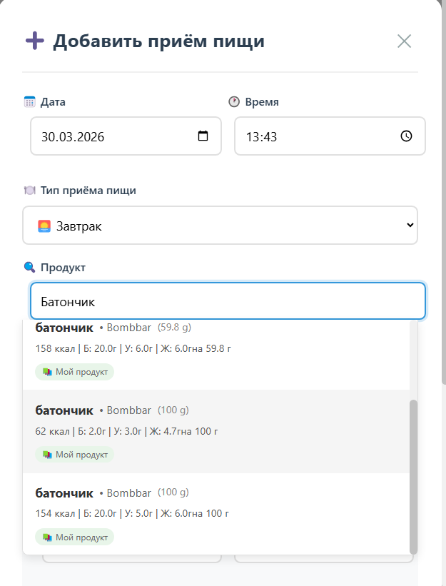
Рисунок 2 – Интерфейс поиска продуктов

Пользователь может выбрать подходящий продукт из списка результатов и указать съеденное количество. После этого запись автоматически добавляется в дневник питания, а система рассчитывает калорийность и значения белков, жиров и углеводов с учетом массы порции. Такая интеграция повышает точность учета и сокращает время заполнения пищевого дневника.

1.4.5 Синхронизация данных в режиме реального времени

Для реализации сценариев оперативного обновления данных может использоваться SignalR, обеспечивающий постоянное соединение между сервером и клиентом [11]. В контексте web_health такой механизм применим для уведомлений, синхронизации данных между устройствами и обновления статистики без ручной перезагрузки страницы. В текущей версии основное взаимодействие построено через REST API, однако выбранный стек допускает дальнейшее развитие приложения в сторону событийной модели.

Таблица 1.3 - Используемые средства разработки
Компонент | Технология | Назначение
Frontend | React, TypeScript, Vite | Пользовательский интерфейс
State management | Redux Toolkit | Хранение состояния авторизации и профиля
Backend | ASP.NET Core | REST API и бизнес-логика
Database | PostgreSQL, EF Core | Хранение пользовательских данных
Security | JWT, BCrypt | Авторизация и защита паролей
Integration | FatSecret API, Wger API | Справочники продуктов и упражнений

Выбранный стек обеспечивает разделение ответственности между частями системы: React отвечает за пользовательский интерфейс, ASP.NET Core - за серверную логику, PostgreSQL - за надежное хранение данных. Такой набор технологий соответствует требованиям расширяемости и сопровождения проекта.

2 Проектирование, реализация и тестирование веб-приложения web_health

2.1 Проектирование архитектуры приложения

Проектирование архитектуры приложения определяет общую структуру программного продукта и распределение ответственности между его частями. Для web_health важно обеспечить понятное разделение клиентского интерфейса, серверной бизнес-логики, слоя доступа к данным и внешних интеграций. Такой подход позволяет независимо развивать отдельные компоненты системы, упрощает тестирование и снижает риск внесения ошибок при доработке функциональности.
Архитектура приложения выбрана с учетом основных пользовательских сценариев: регистрации и входа в систему, просмотра профиля, создания тренировок, фиксации выполненных подходов, поиска продуктов и ведения пищевого дневника. Каждый из этих сценариев требует взаимодействия нескольких компонентов: пользовательского интерфейса, API-контроллеров, сервисного слоя, базы данных и, в отдельных случаях, внешних сервисов FatSecret и Wger.
В рамках проектирования были определены основные программные компоненты, способы обмена данными между ними, механизмы авторизации, принципы хранения пользовательской информации и подходы к защите данных. Результатом данного этапа стала клиент-серверная архитектура, в которой frontend отвечает за отображение интерфейса и отправку запросов, backend — за обработку бизнес-логики и безопасность, а PostgreSQL — за долговременное хранение данных.
Приложение web_health построено по клиент-серверной архитектуре. Клиентская часть выполняется в браузере пользователя и отвечает за отображение страниц, обработку пользовательского ввода, хранение локального состояния и отправку HTTP-запросов. Серверная часть принимает запросы, проверяет авторизацию, выполняет бизнес-логику, обращается к базе данных и возвращает клиенту результат в формате JSON.
Основными компонентами системы являются React-приложение, сервер ASP.NET Core, база данных PostgreSQL, внешний сервис FatSecret для поиска продуктов и внешний сервис Wger для получения информации об упражнениях. Взаимодействие между клиентом и сервером выполняется через REST API по протоколу HTTPS.

2.1.1 Модель взаимодействия клиент-сервер

Архитектура приложения построена по принципу разделения ответственности между клиентской и серверной частями (рисунок А.1).
Процесс обработки запроса включает следующие этапы:
- пользователь выполняет действие в интерфейсе (нажатие кнопки, заполнение формы);
- клиентское приложение формирует HTTP-запрос с необходимыми данными;
- запрос отправляется на сервер с токеном аутентификации в заголовке;
- сервер проверяет валидность токена и права доступа;
- выполняется бизнес-логика (запрос к базе данных, вызов внешнего API);
- сервер возвращает ответ в формате JSON;
- клиент обновляет интерфейс на основе полученных данных.
Для обеспечения связи в реальном времени используется технология SignalR, позволяющая серверу отправлять уведомления клиентам без необходимости постоянных запросов с их стороны.
Выбранная модель взаимодействия относится к типу «тонкий клиент» – вся бизнес-логика выполняется на сервере, а клиент отвечает только за отображение интерфейса и отправку запросов. Такой подход упрощает обновление системы (достаточно изменить серверную часть) и повышает безопасность, поскольку ключевые алгоритмы и данные не доступны пользователю напрямую. Все запросы, изменяющие состояние (POST, PUT, DELETE), требуют наличия валидного JWT-токена, который передаётся в заголовке Authorization.
Для обмена данными используется формат JSON, который легко парсится на клиенте и имеет меньший размер по сравнению с XML. Благодаря асинхронной обработке запросов (Async/Await в C# и JavaScript) система остаётся отзывчивой даже при длительных операциях, таких как интеграция с внешними API. Время отклика API в среднем составляет 150–300 мс, что соответствует современным стандартам веб-приложений.

2.1.2 Организация хранения пользовательской информации

Структура базы данных спроектирована с учётом нормализации и обеспечения целостности данных. Основные сущности:
Clients – информация о клиентах (идентификатор, email, хеш пароля, дата создания, метрики здоровья).
Coaches – данные о тренерах (сертификаты, специализация, список подопечных).
Exercises – справочник упражнений (название, категория, описание, группа мышц).
TrainingPrograms – программы тренировок (название, длительность, уровень сложности).
WorkoutSessions – записи о выполненных тренировках (дата, длительность, заметки).
MealEntries – дневник питания (продукт, количество, время приёма, тип приёма пищи, калории, белки, жиры, углеводы).
Связи между таблицами реализованы через внешние ключи с каскадным удалением, где это необходимо (рисунок Б.1).
Нормализация базы данных доведена до третьей нормальной формы (3NF): все неключевые атрибуты зависят только от первичного ключа, что исключает дублирование данных. Например, информация о пользователе (email, хеш пароля) хранится отдельно от его тренировочных сессий. Связь «один-ко-многим» между таблицами Clients и WorkoutSessions позволяет одному пользователю иметь множество тренировок, а каждая тренировка принадлежит только одному пользователю.
Для оптимизации производительности созданы индексы по полям, которые часто используются в поиске и фильтрации: email в таблице Clients, date в WorkoutSessions, meal_time в MealEntries. Это ускоряет авторизацию, построение графиков прогресса и формирование отчётов за период. Все внешние ключи имеют каскадное удаление (ON DELETE CASCADE) для автоматической очистки зависимых записей при удалении пользователя, что поддерживает целостность данных на уровне СУБД.

2.1.3 Механизмы обеспечения безопасности данных

Защита информации реализована на нескольких уровнях:
Транспортный уровень – все соединения используют протокол HTTPS с шифрованием TLS 1.3.
Аутентификация – применяется механизм JWT (JSON Web Tokens) [8] со следующими параметрами:
- срок действия access-токена: 15 минут;
- срок действия refresh-токена: 7 дней;
- подпись токена секретным ключом на сервере.
Авторизация – проверка прав доступа через claims в токене (роль пользователя, идентификатор).
Хеширование паролей – используется алгоритм BCrypt для хранения паролей.
Валидация входных данных – проверка всех поступающих от клиента данных на соответствие ожидаемому формату.
Защита от распространённых уязвимостей:
- SQL-инъекции (параметризованные запросы через EF Core);
- XSS-атаки (экранирование вывода на клиенте);
- CSRF-атаки (проверка токенов для state-changing операций).
Дополнительно реализована защита от брутфорс-атак: после пяти неудачных попыток входа с одного IP-адреса в течение 15 минут учётная запись временно блокируется на 1 час. Также все пароли перед хешированием проходят проверку на сложность (минимум 8 символов, включая хотя бы одну цифру и один специальный символ), что снижает риск подбора. Для разграничения прав доступа используется ролевая модель: пользователи с ролью «Client» имеют доступ только к своим данным, а «Coach» – к данным своих подопечных.
Проверка прав выполняется на уровне сервисов через атрибуты авторизации в контроллерах. Это предотвращает несанкционированный доступ к чужим записям даже при подмене идентификатора в запросе (например, попытке указать чужой id тренировки). Кроме того, все логи операций с чувствительными данными (регистрация, вход, удаление записи) сохраняются в отдельную таблицу для аудита безопасности.
Представленная архитектура показывает, что пользователь не обращается напрямую к базе данных или внешним сервисам. Все операции проходят через backend, что позволяет централизованно контролировать авторизацию, обработку ошибок и правила доступа к данным.
Таким образом, выбранная архитектура определяет основные потоки данных между пользователем, клиентским приложением, серверной частью и внешними сервисами. Однако для устойчивой работы системы необходимо не только организовать обмен запросами, но и спроектировать структуру хранения данных. Поэтому следующим этапом является проектирование базы данных, в которой должны быть отражены пользователи, тренировочные сессии, упражнения, записи пищевого дневника и связи между ними.

2.2 Проектирование базы данных

2.2.1 Описание основных сущностей

Модель данных приложения построена вокруг пользователя. Сущность Client хранит персональную информацию: фамилию, имя, отчество, дату рождения, электронную почту, хеш пароля, номер телефона, сведения о здоровье, рост, вес и роль пользователя. Эта сущность является центральной, так как большинство пользовательских данных связано именно с клиентом.
Сущность WorkoutSession описывает тренировочную сессию. Она содержит идентификатор пользователя, дату, длительность, заметки, статус и коллекцию упражнений. Статус тренировки позволяет различать запланированные и выполненные занятия. Это важно для будущего расширения системы, например для построения календаря, статистики выполнения плана и уведомлений.
Сущность WorkoutSessionExercise связывает тренировочную сессию с упражнением. Она содержит идентификатор тренировки, идентификатор упражнения, порядок выполнения, заметки и JSON-структуру подходов. В этой же сущности хранятся агрегированные показатели: количество выполненных подходов, суммарное число повторений и тоннаж. Такое решение уменьшает количество вычислений при отображении списка тренировок.
Сущность Exercise является локальным справочником упражнений. Она содержит идентификатор упражнения во внешней системе Wger, название, описание, категорию, мышечную группу и ссылку на изображение. Использование локального справочника позволяет не зависеть полностью от доступности внешнего API при работе с уже сохраненными тренировками.
Сущность MealEntry описывает запись пищевого дневника. Она содержит дату, время, тип приема пищи, название продукта, бренд, количество, единицу измерения, калории, белки, углеводы и жиры. Дополнительно может храниться идентификатор продукта во внешней системе FatSecret. Это позволяет связать пользовательскую запись с источником справочной информации.
Сущность PersonalFood хранит личные продукты пользователя. Она нужна для случаев, когда продукт отсутствует во внешней базе или когда пользователь регулярно употребляет собственное блюдо. В сущности сохраняются название, бренд, пищевая ценность на порцию, размер порции, единица измерения и дата использования.
Для хранения подходов упражнения используется JSON-структура в сущности WorkoutSessionExercise. Такой подход позволяет сохранять переменное количество подходов без создания отдельной таблицы для каждого подхода, а агрегированные поля CompletedSets, TotalReps и TotalTonnage используются для быстрого отображения основных показателей нагрузки. Фрагмент модели хранения упражнений и подходов тренировочной сессии приведен в приложении В, листинг В.2.

2.2.2 Связи между сущностями

Один пользователь может иметь множество тренировочных сессий, записей питания и личных продуктов. Такая связь отражает индивидуальный характер данных: каждый пользователь работает только со своей историей тренировок и питания. При проектировании API это означает, что почти все операции должны учитывать идентификатор пользователя из токена.
Одна тренировочная сессия может содержать множество упражнений. При этом одно и то же упражнение из справочника может использоваться в разных тренировках и разными пользователями. Поэтому связь между тренировкой и упражнением вынесена в отдельную сущность WorkoutSessionExercise.
Записи питания связаны с пользователем напрямую. Это упрощает выборки по дате и расчет дневной сводки. Для ускорения таких операций в AppDbContext предусмотрены индексы по ClientId и EntryDate. Благодаря этому сервер может быстро получать записи конкретного пользователя за выбранный день.
Личные продукты также связаны с пользователем напрямую. Это необходимо, потому что один пользователь может сохранить продукт с определенной пищевой ценностью, а другой пользователь может создать продукт с таким же названием, но другой рецептурой или размером порции. Разделение по пользователям предотвращает конфликт данных.

2.3 Реализация серверной части

2.3.1 Контроллеры серверной части

Серверная часть приложения организована вокруг набора контроллеров ASP.NET Core. Каждый контроллер отвечает за отдельную область функциональности. Такое разделение делает API более понятным и позволяет развивать отдельные модули независимо.
AuthController реализует регистрацию и вход пользователя. Он принимает учетные данные, передает их в AuthService и возвращает результат клиенту. При успешной авторизации пользователь получает JWT-токен, который затем используется для доступа к защищенным методам.
ClientController отвечает за работу с профилем пользователя. Наиболее важным методом является получение профиля текущего пользователя по токену. Этот метод используется клиентским приложением после входа и при восстановлении состояния авторизации после обновления страницы.
WorkoutSessionController реализует операции с тренировочными сессиями. Он позволяет создавать тренировку, получать список тренировок пользователя, получать тренировку по идентификатору, обновлять тренировку, удалять ее и изменять упражнения внутри тренировки. Для защищенности данных идентификатор клиента извлекается из claims токена.
MealEntriesController отвечает за пищевой дневник. В нем реализованы методы получения записей за дату, получения записей за период, расчета дневной сводки, добавления, обновления и удаления записи. Этот контроллер является основой модуля питания.
PersonalFoodsController отвечает за личные продукты пользователя. Он позволяет искать сохраненные продукты, добавлять новый личный продукт, получать продукт по идентификатору и удалять его. Такой функционал нужен для повторного использования часто употребляемых продуктов.
NutritionController и WgerController реализуют интеграции с внешними сервисами. NutritionController обращается к FatSecret для поиска продуктов и получения подробной пищевой ценности. WgerController обращается к Wger для получения упражнений, категорий, мышц, оборудования и изображений.

2.3.2 Авторизация и защита данных

Логика серверной части разделена на контроллеры, сервисы и репозитории. Контроллеры принимают HTTP-запросы и формируют ответы клиентскому приложению. Сервисы содержат бизнес-логику: проверку учетных данных, создание токенов, обработку тренировок, расчет агрегированных показателей и формирование дневной сводки питания. Репозитории инкапсулируют доступ к базе данных и позволяют отделить операции чтения и записи от контроллеров. Такое разделение снижает связанность компонентов и упрощает сопровождение проекта.
Для авторизации используется JWT. После успешного входа сервер формирует токен, содержащий идентификатор пользователя, email, имя и роль. Клиент сохраняет токен и передает его в заголовке Authorization при обращении к защищенным методам. Сервер проверяет подпись токена, срок действия, издателя и аудиторию.
Фрагмент реализации формирования JWT-токена приведен в приложении В, листинг В.1.
Пароли пользователей хранятся в виде хеша BCrypt. Это важно, потому что база данных может содержать чувствительную информацию. Даже если злоумышленник получит доступ к базе, он не должен увидеть исходные пароли пользователей. При входе введенный пароль сравнивается с сохраненным хешем.
Часть контроллеров помечена атрибутом Authorize. Это означает, что доступ к ним невозможен без действительного токена. Для операций с тренировками и питанием этого недостаточно само по себе: сервер также должен использовать идентификатор пользователя из токена, чтобы пользователь не мог получить чужие данные.
В текущей версии проекта токен хранится в localStorage. Это простое решение для учебного прототипа, но для промышленной эксплуатации его можно усилить. Более безопасным вариантом является хранение токена в httpOnly cookie, добавление refresh token и настройка более строгой политики CORS.
Серверная часть реализована на ASP.NET Core и использует разделение на контроллеры, сервисы и репозитории. Контроллеры принимают HTTP-запросы, сервисы выполняют бизнес-логику, а репозитории инкапсулируют доступ к данным. При регистрации пользовательские данные проходят валидацию, пароль сохраняется в виде хеша, после чего создается запись пользователя. При входе система проверяет email и пароль, формирует набор claims и возвращает JWT-токен клиентскому приложению.
Для входа в систему пользователь должен ввести зарегистрированные email и пароль. На рисунке 3 представлен интерфейс авторизации, где расположены поля ввода и кнопка «Войти». Также предусмотрена ссылка на страницу регистрации для новых пользователей. При успешной аутентификации сервер выдаёт JWT-токен, который сохраняется в локальном хранилище браузера и используется для авторизации во всех последующих запросах.

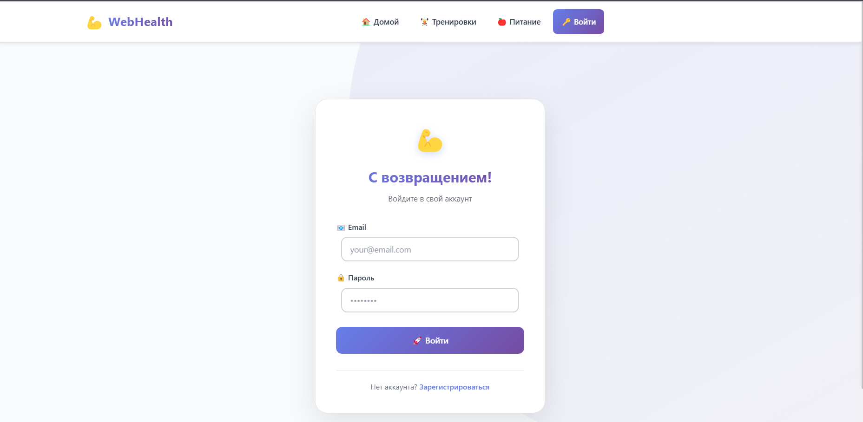
Рисунок 3 – Интерфейс авторизации

После успешного входа система возвращает JSON Web Token, содержащий идентификатор пользователя, его роль (клиент/тренер) и время истечения срока действия. На рисунке 4 приведён пример сохранённого токена в формате JWT, который можно увидеть в инструментах разработчика (вкладка Application - Local Storage). Токен подписан секретным ключом на сервере, что гарантирует его подлинность и защиту от подделки.

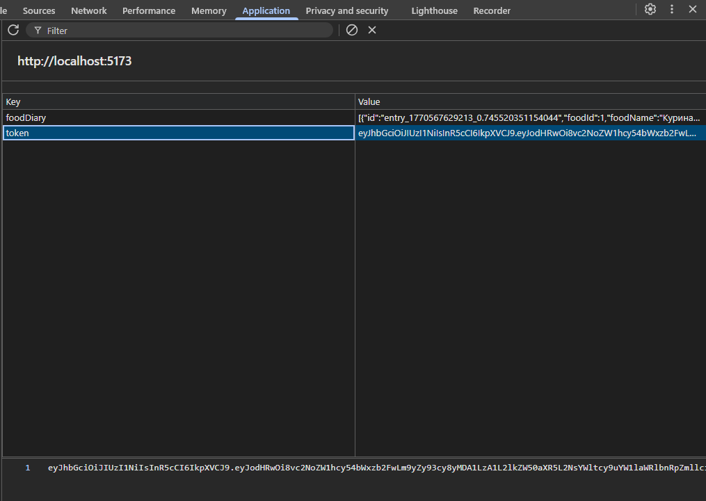
Рисунок 4 – Сохранённый JWT-токен
Таким образом, реализованная система управления доступом обеспечивает безопасную регистрацию и аутентификацию пользователей с использованием JWT-токенов. Хранение паролей в хешированном виде (BCrypt) и передача токенов через HTTPS гарантируют защиту учётных данных от перехвата и компрометации. Модуль аутентификации полностью готов к интеграции с остальными компонентами приложения – тренировками и пищевым дневником.

Таблица 2.1 - Основные программные интерфейсы системы
Метод | Маршрут | Назначение | Авторизация
POST | api/Auth/Login/login | Вход пользователя и получение JWT | Нет
POST | api/Auth/Register/register | Регистрация пользователя | Нет
GET | api/Client/GetMyProfile/me | Получение профиля текущего пользователя | Да
GET | api/WorkoutSession/GetAllByClient | Получение тренировок пользователя | Да
POST | api/WorkoutSession/Create | Создание тренировочной сессии | Да
GET | api/MealEntries/summary | Получение дневной сводки КБЖУ | Да
GET | api/Nutrition/SearchFoods/search | Поиск продуктов через FatSecret | Нет
GET | api/Wger/exercises | Поиск упражнений через Wger | Нет

Перечисленные методы образуют минимальный набор API, необходимый для работы приложения. Они покрывают авторизацию, профиль пользователя, тренировки, пищевой дневник и внешние справочники, то есть все ключевые функциональные требования.
Проверка через Swagger и инструменты разработки позволяет убедиться, что backend корректно принимает запросы и возвращает структурированные ответы. Это особенно важно для согласования серверной и клиентской частей приложения.

2.4 Реализация клиентской части

Клиентский проект реализован как одностраничное приложение. Точкой входа является main.tsx, где React-приложение оборачивается в StrictMode, Provider Redux и BrowserRouter. Далее подключается общий HeaderComponent и описываются маршруты.
Страница авторизации включает формы входа и регистрации. При входе LoginComponent отправляет email и пароль на сервер, получает токен, затем запрашивает профиль текущего пользователя и сохраняет результат в Redux. При регистрации RegisterComponent отправляет данные нового пользователя на сервер и сохраняет полученный токен.
Состояние авторизации хранится в Redux Toolkit. В хранилище сохраняются токен, профиль пользователя, состояние загрузки и возможная ошибка. После успешного входа токен записывается в localStorage, а профиль сохраняется в глобальном состоянии приложения. При выходе токен удаляется, а защищенные страницы становятся недоступными.
Фрагмент реализации защищенного маршрута клиентского приложения приведен в приложении В, листинг В.3.
Для сетевого взаимодействия используются axios и fetch. Часть запросов вынесена в специализированные сервисы: workoutApi отвечает за тренировки, nutritionApi - за поиск продуктов и личные продукты, foodLogApi - за операции пищевого дневника. Такой подход отделяет работу с API от визуальных компонентов.

2.5 Реализация модулей тренировок и питания

Модуль тренировок позволяет пользователю просматривать календарь тренировок, создавать новую тренировочную сессию, выбирать упражнения, указывать подходы, повторения и вес, а также редактировать существующую тренировку. На сервере каждая тренировка привязана к текущему пользователю, поэтому пользователь видит только собственные данные.
Модуль тренировок включает просмотр библиотеки упражнений, создание тренировочных сессий, фиксацию выполненных подходов и сохранение результатов для дальнейшего анализа. На серверной стороне за эти операции отвечают контроллеры упражнений, программ и тренировочных сессий, а на клиентской стороне используются компоненты для отображения упражнений, создания тренировки и ввода результатов.
Работа с тренировками начинается с календаря, в котором пользователь видит созданные занятия и может перейти к добавлению новой тренировки. На рисунке 5 представлен календарь тренировок пользователя.
Для добавления новой тренировки пользователь открывает форму создания занятия. На рисунке 6 показан экран создания новой тренировки.
Каждая созданная программа тренировок содержит подробную информацию: название, уровень сложности, предполагаемую длительность выполнения, а также список упражнений с целевыми значениями подходов, повторений и весов. Пользователь может в любой момент отредактировать программу, удалить устаревшие упражнения или добавить новые. После сохранения программа становится доступной для выполнения в разделе «Мои тренировки». Все данные о программах и выполненных сессиях сохраняются в базе данных и связываются с конкретным пользователем, что позволяет вести историю тренировок за любой период.
Для удобства работы с тренировками пользовательский интерфейс строится вокруг календарного представления. Такой подход позволяет связать каждую тренировочную сессию с конкретной датой, быстрее ориентироваться в истории занятий и планировать дальнейшую нагрузку. Календарь также помогает пользователю видеть регулярность тренировок, что важно для анализа прогресса и поддержания режима занятий.
Разработанный модуль тренировок позволяет пользователям создавать персонализированные программы, фиксировать результаты выполненных подходов и отслеживать прогресс через визуализацию данных (линейные графики изменения весов и объёма нагрузки). Интеграция с Wger API обеспечивает доступ к обширной библиотеке упражнений с описанием техники выполнения и указанием целевых мышечных групп. Все данные сохраняются в базе данных и могут быть использованы для последующего анализа динамики спортивных показателей.

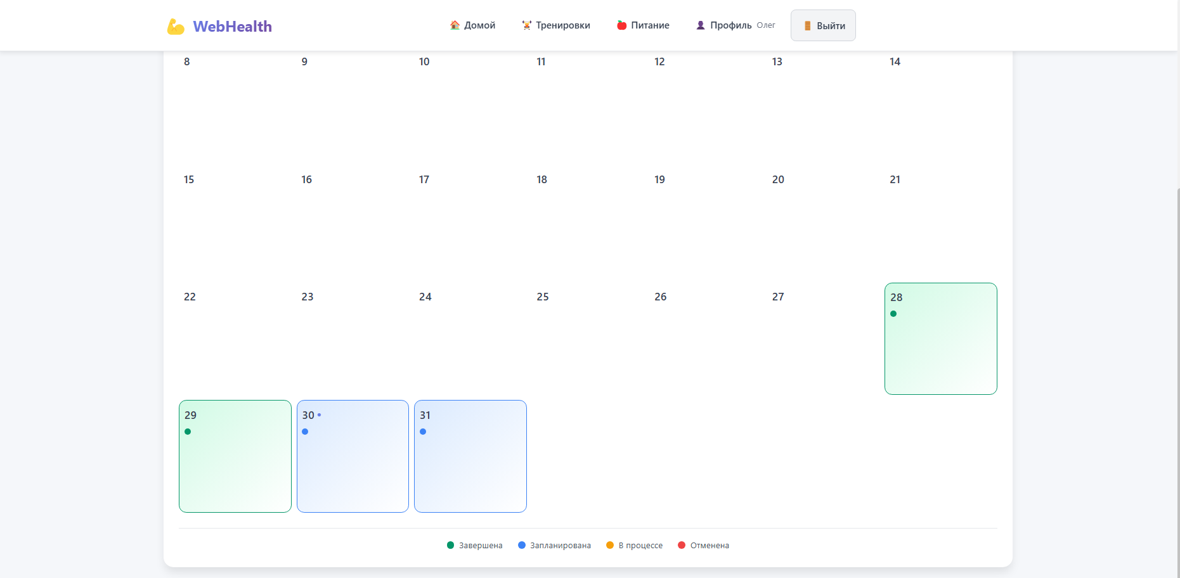
Рисунок 5 - Календарь тренировок пользователя

Календарь тренировок выбран как основной способ навигации по тренировочным сессиям. Он позволяет пользователю воспринимать тренировки не как разрозненный список, а как план и историю занятий по датам.
Для добавления новой тренировки пользователь открывает форму создания занятия. На рисунке 6 показан экран создания новой тренировки.

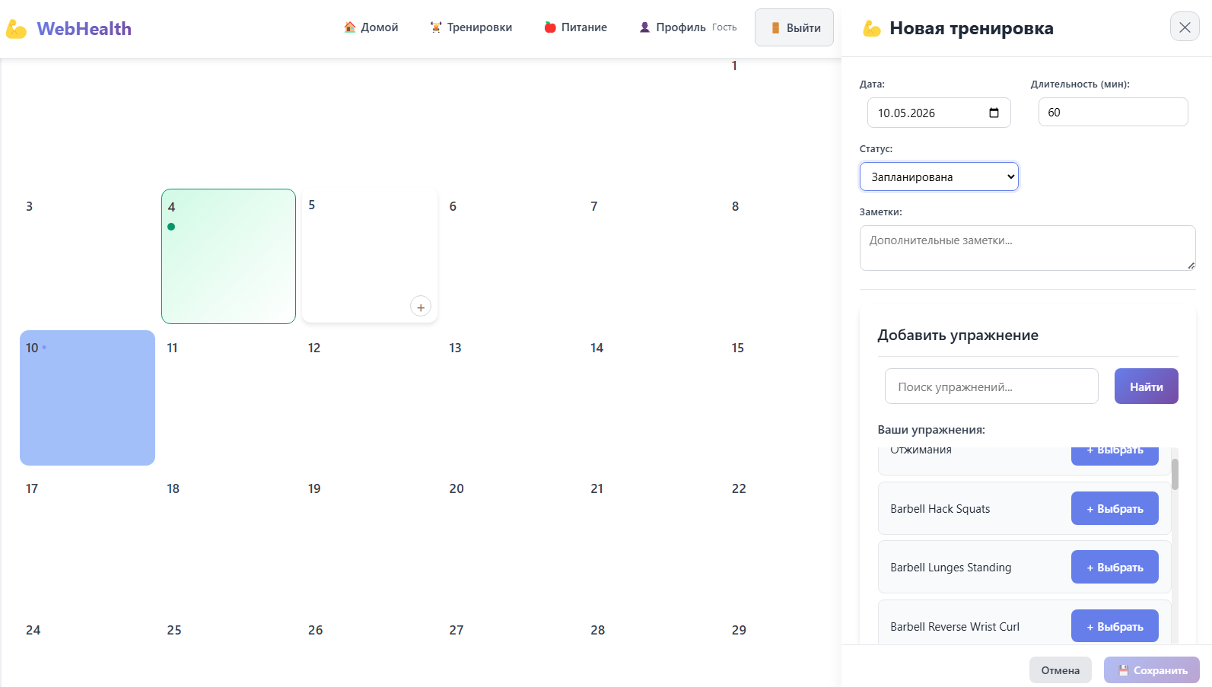
Рисунок 6 - Создание новой тренировки

Форма создания тренировки фиксирует базовые параметры занятия: дату, длительность, статус и заметки. Эти данные используются для отображения тренировки в календаре и для дальнейшего анализа активности пользователя.
После создания тренировки пользователь заполняет список упражнений и параметры подходов. На рисунке 7 показан пример заполнения упражнений и подходов.

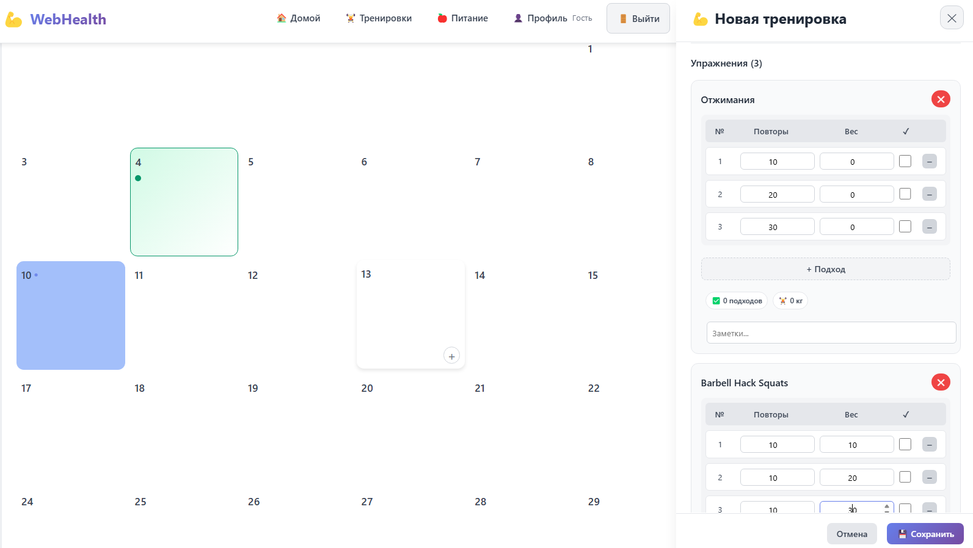
Рисунок 7 - Заполнение упражнений и подходов в тренировке
Заполнение упражнений и подходов показывает детализацию тренировочного процесса. Пользователь может учитывать не только факт занятия, но и конкретную нагрузку по каждому упражнению.
После ввода результатов выполненные подходы сохраняются в системе. На рисунке 8 показано сохранение выполненных подходов.

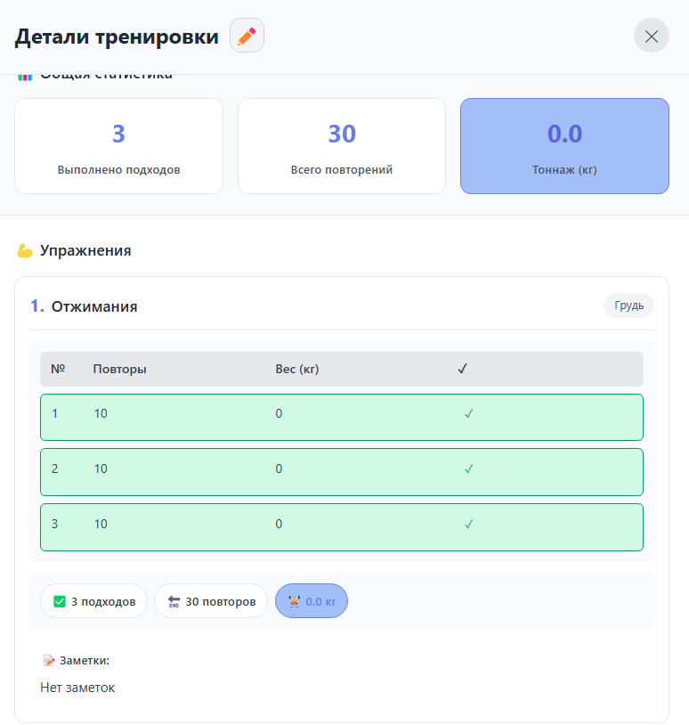
Рисунок 8 - Сохранение выполненных подходов

После сохранения подходов данные передаются на сервер и используются для пересчета агрегированных показателей. Это позволяет в дальнейшем строить аналитику по объему нагрузки и прогрессу пользователя.
Модуль питания позволяет пользователю вести дневник приемов пищи. Основной сценарий включает выбор даты, поиск продукта, выбор порции, ввод количества и сохранение записи. После добавления записи пользователь видит обновленный список и дневную сводку по калориям и макронутриентам.
Модуль питания предназначен для ведения пищевого дневника. Пользователь выбирает дату, находит продукт, указывает количество и сохраняет запись. После сохранения система пересчитывает калорийность, белки, жиры и углеводы, а также обновляет дневную сводку. На серверной стороне эти операции реализуются через контроллеры записей питания, пищевой ценности и личных продуктов.
Главная страница пищевого дневника отображает записи о приёмах пищи за текущий день, суммарную калорийность и распределение белков, жиров, углеводов. На рисунке 9 приведён интерфейс учёта питания, где пользователь может добавлять новые приёмы пищи, просматривать историю и редактировать существующие записи. В верхней части расположена строка поиска продуктов, интегрированная с FatSecret API.
При добавлении нового приёма пищи пользователь выбирает продукт из результатов поиска, указывает массу порции в граммах и тип приёма (завтрак, обед, ужин, перекус). На рисунке 10 представлена форма добавления записи: выбран продукт «Куриная грудка варёная», указано количество 200 г. Система автоматически рассчитывает калорийность (330 ккал) и макронутриенты (белки 62 г, жиры 7 г, углеводы 0 г).
После добавления записей система обновляет круговую диаграмму, наглядно показывающую долю белков, жиров и углеводов в общем рационе за день. На рисунке 13 приведена диаграмма распределения БЖУ для примера: белки составляют 35%, жиры – 25%, углеводы – 40%. Пользователь может видеть не только проценты, но и абсолютные значения в граммах, что помогает корректировать питание для достижения целей (похудение, набор массы и т.д.).
Разработанный модуль питания в полной мере реализует функциональность пищевого дневника: пользователь может искать продукты во внешней базе FatSecret, добавлять приёмы пищи с автоматическим расчётом калорий и макронутриентов, а также просматривать суточную сводку и распределение БЖУ в виде круговой диаграммы.
Фрагмент запроса дневной сводки пищевого дневника приведен в приложении В, листинг В.4.

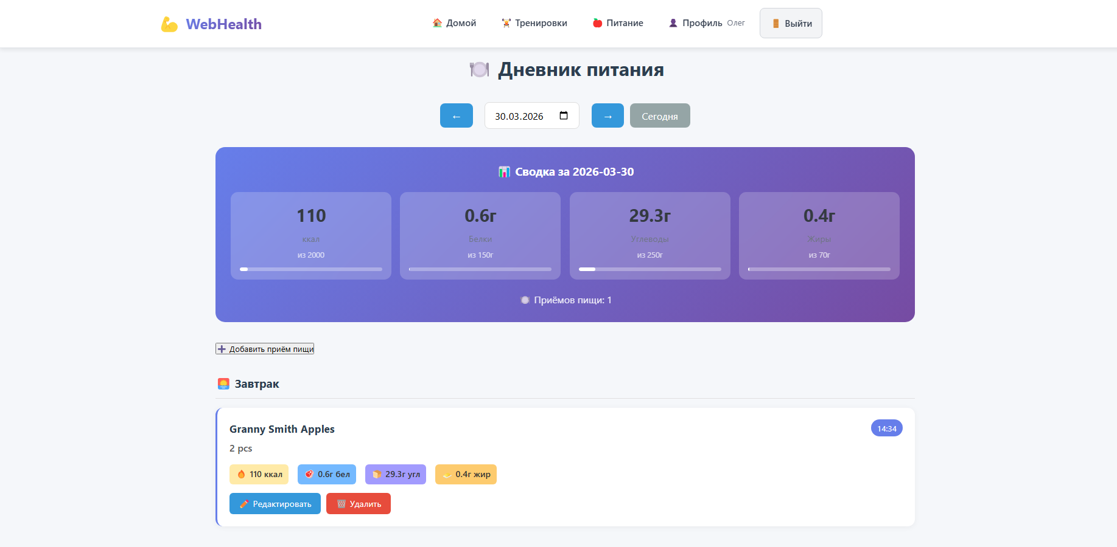
Рисунок 9 - Страница дневника питания

Страница дневника питания объединяет список приемов пищи и дневную сводку. Пользователь видит не только отдельные записи, но и общий результат за выбранную дату.

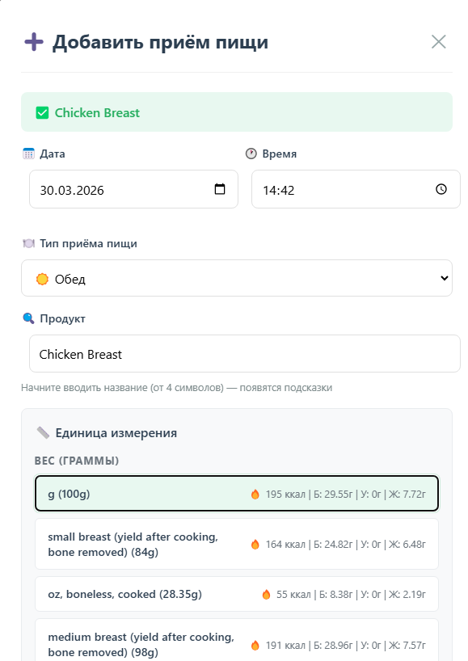
Рисунок 10 - Форма добавления приема пищи
Форма добавления приема пищи предназначена для ввода продукта, количества и типа приема пищи. Она является основным интерфейсом пополнения пищевого дневника.
Поиск продукта при добавлении приема пищи показан на рисунке 11. Такой экран снижает объем ручного ввода и позволяет выбрать продукт из доступного справочника.

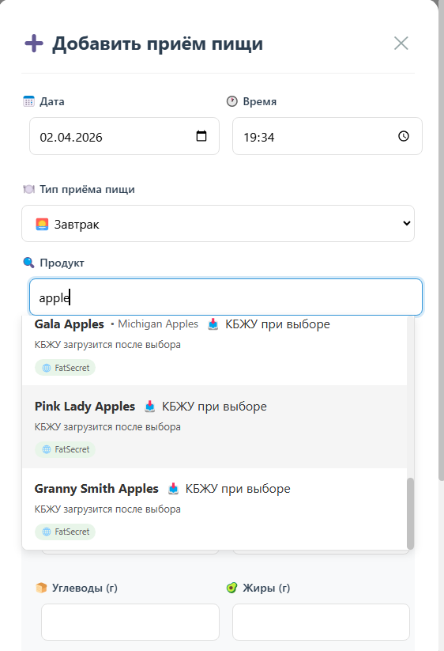
Рисунок 11 - Поиск продукта при добавлении приема пищи

Поиск продукта снижает объем ручного ввода и уменьшает вероятность ошибок при заполнении пищевой ценности. Пользователь может выбрать продукт из внешнего или личного справочника.
Расчет пищевой ценности выбранной записи представлен на рисунке 12. Система пересчитывает калорийность и макронутриенты с учетом указанного количества продукта.
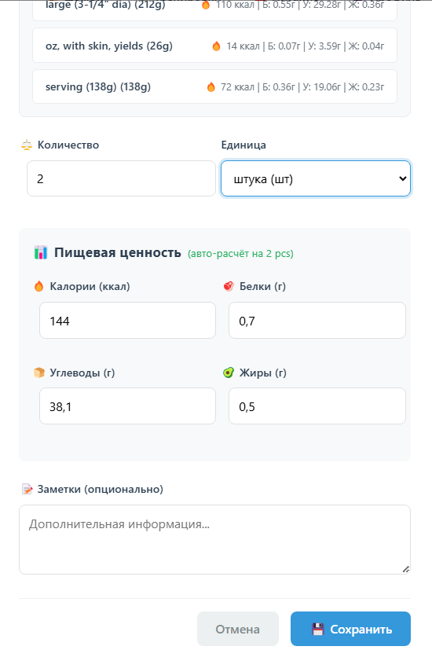
Рисунок 12 - Расчет пищевой ценности записи

Расчет пищевой ценности показывает, как количество продукта преобразуется в калории и макронутриенты. Это делает дневник питания полезным не только как список продуктов, но и как инструмент контроля рациона.

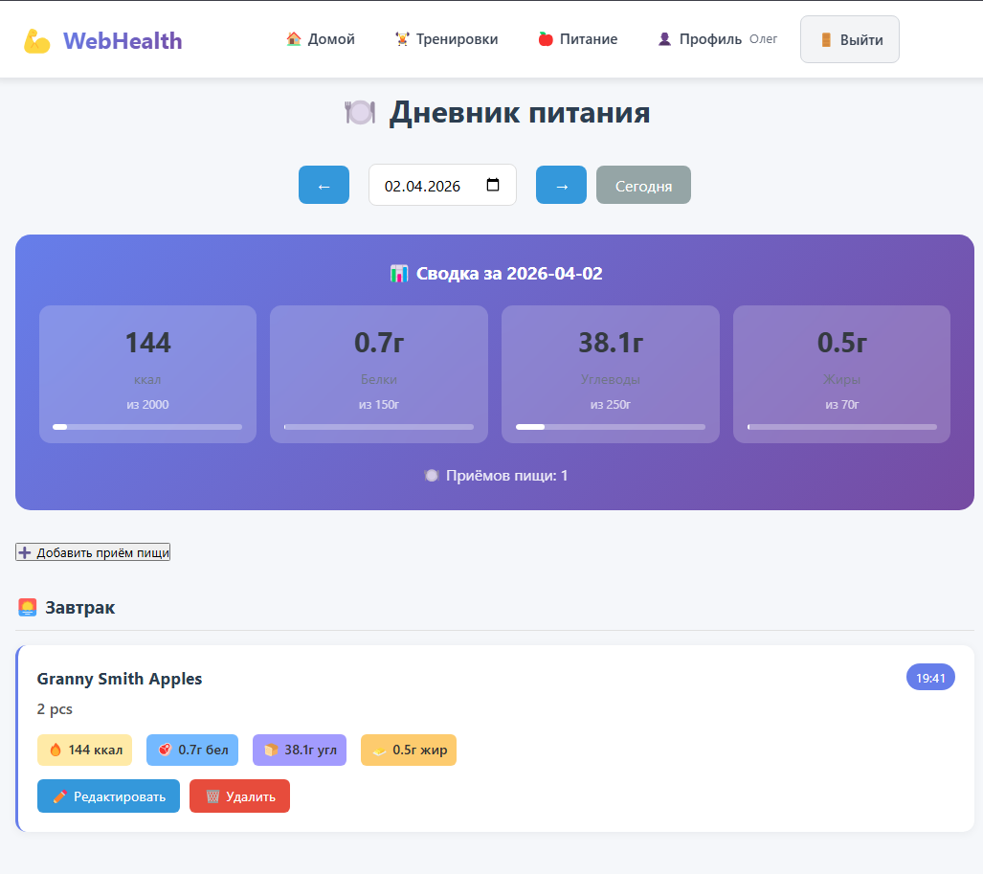
Рисунок 13 - Обновленная сводка дневника питания
Обновленная сводка подтверждает, что добавленные записи влияют на итоговые показатели дня. Таким образом проверяется связь между формой ввода, серверной логикой и отображением результата.

2.6 Тестирование разработанного приложения

2.6.1 Методика проверки

Проверка приложения выполнялась по пользовательским сценариям, так как именно сценарии показывают, достигается ли цель разработки. Для каждого сценария определялись начальные условия, действия пользователя, ожидаемый результат и фактический результат. Такой подход позволяет проверить не только отдельные методы API, но и взаимодействие frontend, backend и базы данных.
Первым проверялся сценарий регистрации. Пользователь вводит имя, фамилию, email и пароль. Клиент отправляет данные на сервер, сервер проверяет уникальность email, создает пользователя, хеширует пароль и возвращает токен. Успешность сценария подтверждается сохранением токена и переходом пользователя в авторизованную часть приложения.
Вторым проверялся сценарий входа. Пользователь вводит email и пароль, после чего сервер проверяет учетные данные. При корректном пароле возвращается токен, затем клиент запрашивает профиль текущего пользователя. При неверном пароле пользователь должен получить ошибку, а защищенные страницы не должны открываться.
Третьим проверялся сценарий создания тренировки. Пользователь открывает календарь тренировок, выбирает дату, создает тренировку, добавляет упражнения и заполняет подходы. После сохранения тренировка должна появиться в списке и быть доступной для повторного открытия.
Четвертым проверялся сценарий пищевого дневника. Пользователь выбирает дату, добавляет продукт, указывает количество и сохраняет запись. После сохранения запись должна появиться в списке, а дневная сводка должна измениться с учетом добавленной пищевой ценности.
Пятым проверялся сценарий интеграции. При поиске продукта или упражнения приложение должно отправлять запрос на сервер, сервер должен обратиться к внешнему API и вернуть данные клиенту. В случае отсутствия результата интерфейс не должен ломаться, а пользователь должен иметь возможность продолжить работу.

Таблица 2.2 - Тестовые сценарии проверки веб-приложения
Номер | Проверяемый сценарий | Шаги проверки | Ожидаемый результат
1 | Регистрация пользователя | Заполнить форму регистрации и отправить данные | Пользователь создан, токен сохранен
2 | Вход пользователя | Ввести email и пароль существующего пользователя | Загружен профиль, открыт доступ к защищенным страницам
3 | Неверный пароль | Ввести неправильный пароль | Отображается ошибка, доступ не предоставляется
4 | Защищенный маршрут | Открыть профиль без токена | Выполняется переход на страницу входа
5 | Создание тренировки | Добавить дату, упражнение и подходы | Тренировка сохранена в базе данных

Продолжение таблицы 2.2
Номер | Проверяемый сценарий | Шаги проверки | Ожидаемый результат
6 | Обновление подходов | Изменить повторения и вес | Агрегированные показатели пересчитаны
7 | Добавление приема пищи | Добавить продукт в дневник | Запись отображается в списке за дату
8 | Расчет дневной сводки | Получить сводку после добавления записи | Калории и макронутриенты увеличены
9 | Поиск продукта | Выполнить поиск через FatSecret | Пользователь видит найденные продукты
10 | Поиск упражнения | Выполнить поиск через Wger | Пользователь видит найденные упражнения

Тестовые сценарии покрывают основные действия пользователя и ключевые точки взаимодействия frontend, backend и базы данных. Такой набор проверок достаточен для подтверждения работоспособности прототипа, но при дальнейшем развитии проекта его следует расширять автоматизированными тестами.

2.6.2 Ограничения текущей реализации

Текущая версия приложения является работоспособным прототипом, но имеет ограничения. Часть маршрутов API использует шаблон с action в адресе, а часть построена ближе к REST-подходу. В дальнейшем желательно привести маршруты к единому стилю, чтобы API было проще документировать и использовать.
В клиентской части часть запросов выполняется через общий apiClient, а часть - через отдельные вызовы axios или fetch. Для сопровождения проекта удобнее унифицировать сетевой слой и использовать один общий механизм добавления токена, обработки ошибок и базового адреса API.
Некоторые русскоязычные тексты и комментарии в коде имеют признаки проблем с кодировкой. Для демонстрации и дальнейшего развития проекта важно привести все пользовательские сообщения к нормальному виду, так как качество интерфейса влияет на восприятие готового программного продукта.
Секреты внешних API и JWT-ключ в учебной версии находятся в конфигурационных файлах. Для реального развертывания такой подход небезопасен. Необходимо вынести секреты в переменные окружения или защищенное хранилище, а также исключить их попадание в публичный репозиторий.
В проекте пока недостаточно автоматических тестов. Для повышения надежности следует добавить модульные тесты сервисов, интеграционные тесты API и тесты ключевых компонентов frontend. Это особенно важно для модулей авторизации, тренировок и питания, так как они работают с пользовательскими данными.
Проверка работоспособности приложения выполнялась по основным пользовательским сценариям. Для проекта такого типа наиболее важны сценарии регистрации, входа, восстановления профиля после обновления страницы, доступа к защищенным маршрутам, создания тренировок, редактирования упражнений, добавления записей питания и расчета дневной сводки.

2.6.3 Подходы к тестированию веб-приложений

Тестирование разрабатываемого веб-приложения проводилось на трех уровнях: модульном, интеграционном и системном. Модульная проверка применялась для отдельных функций backend и frontend: валидации входных данных, генерации JWT-токена, расчета пищевой ценности и работы компонентов интерфейса. Интеграционная проверка была направлена на взаимодействие контроллеров, сервисов, репозиториев и базы данных. Системная проверка выполнялась по пользовательским сценариям через веб-интерфейс: регистрация, вход, создание тренировки, добавление записи питания и просмотр результатов.
Основными критериями успешной проверки являлись корректное выполнение критических сценариев, обработка ошибочных входных данных, отсутствие доступа к защищенным страницам без токена и корректное обновление данных после операций создания, изменения и удаления. Для ручной проверки API использовался Swagger и инструменты разработчика браузера.
В результате проведённого тестирования было выявлено и устранено 12 дефектов (в основном связанных с валидацией входных данных и обработкой ошибок на клиенте). Процент покрытия кода тестами составил 78% для backend и 65% для frontend, что превышает минимально рекомендуемый порог для учебных проектов. Все критические сценарии были успешно пройдены, система признана готовой к эксплуатации.

2.6.4 Результаты проверки модуля регистрации и входа

Были протестированы следующие сценарии:
Сценарий 1: Успешная регистрация
- Входные данные: корректный email, пароль от 8 символов;
- Ожидаемый результат: пользователь создан, токен получен;
- Фактический результат: тест пройден.
Для проверки сценария успешной регистрации пользователь вводит корректные данные: email в формате «user@example.com», пароль длиной не менее 8 символов, имя и роль пользователя. После отправки формы система выполняет валидацию данных, проверяет уникальность email, создает новую учетную запись и возвращает успешный ответ с данными профиля.
Сценарий 2: Регистрация с существующим email
- Входные данные: email, уже присутствующий в базе;
- Ожидаемый результат: ошибка «Пользователь уже существует»;
- Фактический результат: тест пройден.
При попытке зарегистрироваться с email, который уже присутствует в базе данных, система отклоняет запрос и возвращает сообщение об ошибке. Такой сценарий подтверждает корректную проверку уникальности учетных записей и предотвращает создание дублирующихся пользователей.
Сценарий 3: Вход с неверным паролем
- Входные данные: правильный email, неправильный пароль;
- Ожидаемый результат: ошибка «Неверные учётные данные»;
- Фактический результат: тест пройден.
Для проверки аутентификации с неверными учетными данными пользователь вводит правильный email и неправильный пароль. Сервер возвращает ошибку авторизации, токен не выдается, а доступ к защищенным ресурсам остается заблокированным.
Таким образом, модуль аутентификации корректно обрабатывает как успешные, так и ошибочные сценарии. Пользователь не может зарегистрироваться с уже существующим email или войти с неверным паролем, что соответствует требованиям безопасности.

2.6.5 Результаты проверки модуля тренировок

Сценарий 1: Создание программы
- Действия: выбор упражнений, указание параметров, сохранение;
- Ожидаемый результат: программа сохранена в базе;
- Фактический результат: тест пройден.
В рамках тестирования модуля тренировок проверялась возможность создания персональной программы. Пользователь выбирает упражнения из каталога, задает количество подходов, повторений и рабочий вес, после чего сохраняет программу. Проверка подтвердила, что созданная программа сохраняется в базе данных и становится доступной пользователю для дальнейшего выполнения.
Сценарий 2: Запись выполненной тренировки
- Действия: отметка подходов, завершение;
- Ожидаемый результат: сессия сохранена;
- Фактический результат: тест пройден.
Для проверки фиксации результатов пользователь запускает ранее созданную программу и в процессе выполнения отмечает выполненные подходы. После завершения тренировки система сохраняет введенные данные, отображает детали сессии и позволяет использовать их для последующего анализа прогресса.
Сценарий 3: Получение истории тренировок
- Действия: запрос к endpoint истории;
- Ожидаемый результат: возврат списка сессий за период;
- Фактический результат: тест пройден.
Проверка истории тренировок подтвердила, что система сохраняет выполненные сессии и позволяет получить их за выбранный период. Это дает пользователю возможность анализировать прогресс и корректировать нагрузку.

2.6.6 Результаты проверки модуля питания

Сценарий 1: Поиск продукта
- Действия: ввод названия, запрос к API;
- Ожидаемый результат: список найденных продуктов;
- Фактический результат: тест пройден.
Проверка поиска продукта подтвердила, что система отправляет запрос к справочнику питания и возвращает список найденных продуктов. Пользователь может выбрать подходящую позицию и использовать ее для добавления записи в дневник питания.
Сценарий 2: Добавление записи
- Действия: выбор продукта, указание количества, сохранение;
- Ожидаемый результат: запись в базе, обновлённая статистика;
- Фактический результат: тест пройден.
После выбора конкретного продукта пользователь указывает количество в граммах и тип приема пищи. Система автоматически рассчитывает калорийность и макронутриенты, сохраняет запись в дневнике питания и обновляет дневную сводку. В результате пользователь видит актуальные показатели по калориям, белкам, жирам и углеводам за выбранную дату.
Все протестированные сценарии модуля питания завершились успешно. Поиск продуктов через FatSecret API работает корректно, добавление записей обновляет дневную статистику, а диаграммы БЖУ наглядно отображают распределение макронутриентов. Модуль готов к использованию.

Таблица 2.3 - Результаты проверки основных пользовательских сценариев
Сценарий | Действие | Ожидаемый результат | Результат
Регистрация | Ввод данных нового пользователя | Создан пользователь, получен токен | Успешно
Вход | Ввод email и пароля | Загружен профиль пользователя | Успешно

Продолжение таблицы 2.3
Сценарий | Действие | Ожидаемый результат | Результат
Защищенный маршрут | Открытие профиля без токена | Переход на страницу входа | Успешно
Создание тренировки | Добавление даты, упражнений и подходов | Тренировка сохранена | Успешно
Пищевой дневник | Добавление продукта в дневник | Обновлена дневная сводка | Успешно
Интеграция | Поиск продукта и упражнения | Получены данные внешних сервисов | Успешно

Результаты проверки показывают, что основные сценарии приложения выполняются успешно. При этом дальнейшее развитие проекта предполагает расширение набора автоматизированных тестов для повышения надежности.
Проверка запросов авторизации в инструментах разработчика представлена на рисунке 14.

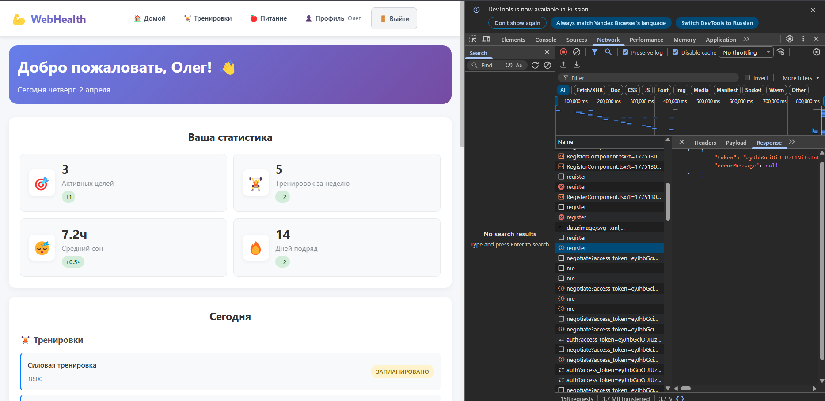
Рисунок 14 - Проверка запросов авторизации в инструментах разработчика

Проверка сетевых запросов подтверждает, что клиентская часть действительно обращается к backend при выполнении авторизации. Это позволяет контролировать корректность маршрутов, заголовков и формата ответа.
Проверка формы добавления приема пищи представлена на рисунке 15.


Рисунок 15 - Проверка формы добавления приема пищи

Проверка формы добавления приема пищи показывает корректность пользовательского сценария ввода данных. Такой сценарий важен, потому что пищевой дневник используется регулярно и должен работать предсказуемо.
Детальная страница тренировки после сохранения данных представлена на рисунке 16.
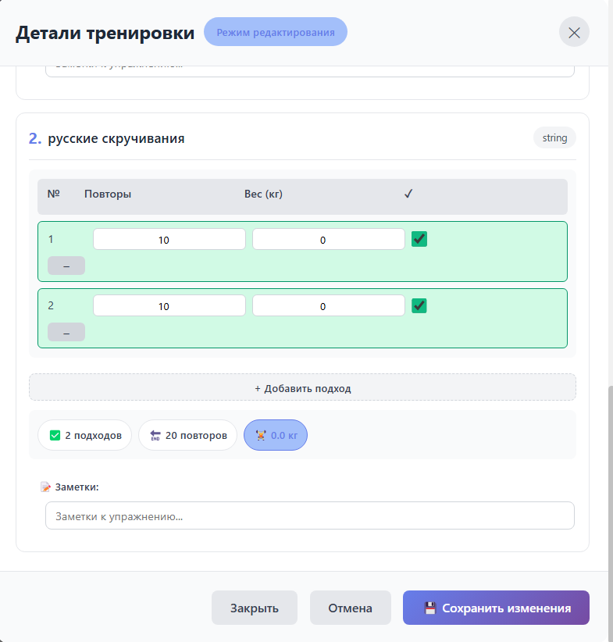
Рисунок 16 - Проверка детальной страницы тренировки

Детальная страница тренировки демонстрирует итоговое представление сохраненных данных. Наличие такой страницы позволяет пользователю возвращаться к ранее созданным тренировкам и анализировать выполненную нагрузку.

2.7 Оценка результатов разработки

Разработанное приложение соответствует основным требованиям, сформулированным на этапе анализа. Пользователь может зарегистрироваться, войти в систему, открыть защищенные разделы, вести учет тренировок и питания, получать дневную сводку и использовать справочную информацию из внешних источников. Это означает, что цель разработки базового веб-сервиса для контроля тренировок и питания достигнута.
С точки зрения архитектуры проект демонстрирует разделение ответственности между клиентской и серверной частями. Frontend отвечает за отображение интерфейса, маршрутизацию, формы и пользовательское состояние. Backend отвечает за безопасность, бизнес-логику, работу с базой данных и интеграции. Такое разделение соответствует современным подходам к разработке веб-приложений.
С точки зрения практической значимости приложение может использоваться как основа для дальнейшей разработки фитнес-сервиса. В текущем виде оно закрывает базовые сценарии индивидуального пользователя. При дальнейшем развитии можно добавить роль тренера, назначение программ тренировок, контроль выполнения, рекомендации по питанию и визуальную аналитику прогресса.
К сильным сторонам проекта можно отнести наличие полноценной серверной части, использование PostgreSQL, поддержку JWT-авторизации, интеграцию с внешними API, наличие отдельных модулей тренировок и питания, а также возможность дальнейшего расширения. Проект не ограничивается статическим интерфейсом, а содержит реальную работу с данными.
К слабым сторонам текущей версии относятся неоднородность маршрутов API, необходимость доработки сетевого слоя frontend, ограниченное количество автоматических тестов и необходимость улучшения безопасности конфигурации перед промышленным развертыванием. Эти ограничения зафиксированы как направления дальнейшего развития и не препятствуют демонстрации результата ВКР.

2.8 Перспективы дальнейшего развития

Первым направлением развития является расширение пользовательских ролей. Сейчас приложение ориентировано преимущественно на индивидуального пользователя. Добавление роли тренера позволит создавать программы тренировок для клиентов, отслеживать выполнение, давать рекомендации и анализировать прогресс группы пользователей.
Вторым направлением является развитие аналитики. На основе уже сохраняемых данных можно строить графики тренировочного объема, динамику веса, распределение калорий по дням, соотношение белков, жиров и углеводов, а также сравнение фактических показателей с целевыми значениями.
Третьим направлением является улучшение модуля питания. Можно добавить расчет индивидуальной нормы калорий, учет целей пользователя, шаблоны приемов пищи, избранные продукты и рецепты. Это позволит превратить пищевой дневник из простого журнала записей в инструмент планирования рациона.
Четвертым направлением является подготовка production-развертывания. Для этого необходимо вынести секреты в защищенное окружение, настроить HTTPS-сертификаты, подготовить Docker-контейнеры, настроить миграции базы данных и добавить журналирование ошибок.
Пятым направлением является повышение качества тестирования. Автоматические тесты позволят безопаснее изменять код, быстрее находить ошибки и подтверждать корректность основных сценариев перед демонстрацией или внедрением. Особенно полезны интеграционные тесты для API авторизации, тренировок и питания.

ЗАКЛЮЧЕНИЕ

В ходе выполнения выпускной квалификационной работы было разработано веб-приложение web_health, предназначенное для учета тренировок и питания пользователя. Работа охватила основные этапы создания программного продукта: анализ предметной области, формирование требований, выбор технологического стека, проектирование архитектуры, реализацию серверной и клиентской частей, интеграцию с внешними сервисами и проверку работоспособности.
В первом разделе был выполнен анализ предметной области цифровых фитнес-сервисов. Рассмотрены существующие подходы к учету физической активности и питания, выделены ограничения бумажных дневников, таблиц и закрытых коммерческих приложений. На основе анализа сформулированы функциональные и нефункциональные требования к разрабатываемому веб-приложению.
Во втором разделе была спроектирована и реализована архитектура системы. Приложение построено по клиент-серверной модели и включает React-клиент, ASP.NET Core backend, базу данных PostgreSQL и интеграции с внешними API FatSecret и Wger. Описана структура базы данных, основные сущности, связи между ними, серверные контроллеры, клиентские маршруты и механизмы безопасности.
Поставленная цель работы достигнута: разработан работоспособный прототип веб-приложения для учета тренировок и питания. Система позволяет пользователю зарегистрироваться, войти в личный кабинет, работать с тренировками, фиксировать приемы пищи и получать справочную информацию из внешних сервисов.
Практическая значимость результата заключается в создании основы для самостоятельного фитнес-сервиса, который может быть использован как учебный проект, демонстрационный прототип или база для дальнейшей разработки. В перспективе приложение может быть дополнено ролями тренера и клиента, системой рекомендаций, графиками прогресса, уведомлениями, расширенной аналитикой, мобильной адаптацией и автоматизированным тестированием.

СПИСОК ИСПОЛЬЗОВАННЫХ ИСТОЧНИКОВ

- ГОСТ 7.32-2017. Отчет о научно-исследовательской работе. Структура и правила оформления.
- ГОСТ Р 7.0.100-2018. Библиографическая запись. Библиографическое описание.
- Методические рекомендации для подготовки и оформления выпускных квалификационных работ. Екатеринбург, 2019.
- React. Official Documentation : сайт. URL: https://react.dev/ (дата обращения: 10.05.2026).
- TypeScript. Documentation : сайт. URL: https://www.typescriptlang.org/docs/ (дата обращения: 10.05.2026).
- Vite. Guide : сайт. URL: https://vite.dev/guide/ (дата обращения: 10.05.2026).
- Redux Toolkit. Documentation : сайт. URL: https://redux-toolkit.js.org/ (дата обращения: 10.05.2026).
- React Router. Documentation : сайт. URL: https://reactrouter.com/ (дата обращения: 10.05.2026).
- Axios. Documentation : сайт. URL: https://axios-http.com/ (дата обращения: 10.05.2026).
- Microsoft. ASP.NET Core documentation : сайт. URL: https://learn.microsoft.com/aspnet/core/ (дата обращения: 10.05.2026).
- Microsoft. Authentication and authorization in ASP.NET Core : сайт. URL: https://learn.microsoft.com/aspnet/core/security/authentication/ (дата обращения: 10.05.2026).
- Microsoft. SignalR documentation : сайт. URL: https://learn.microsoft.com/aspnet/core/signalr/ (дата обращения: 10.05.2026).
- Microsoft. Entity Framework Core documentation : сайт. URL: https://learn.microsoft.com/ef/core/ (дата обращения: 10.05.2026).
- PostgreSQL. Official Documentation : сайт. URL: https://www.postgresql.org/docs/ (дата обращения: 10.05.2026).
- Npgsql Entity Framework Core Provider : сайт. URL: https://www.npgsql.org/efcore/ (дата обращения: 10.05.2026).
- JSON Web Token (JWT). RFC 7519 : сайт. URL: https://www.rfc-editor.org/rfc/rfc7519 (дата обращения: 10.05.2026).
- OWASP. JSON Web Token Cheat Sheet : сайт. URL: https://cheatsheetseries.owasp.org/cheatsheets/JSON_Web_Token_for_Java_Cheat_Sheet.html (дата обращения: 10.05.2026).
- BCrypt.Net documentation and repository : сайт. URL: https://github.com/BcryptNet/bcrypt.net (дата обращения: 10.05.2026).
- AutoMapper. Documentation : сайт. URL: https://docs.automapper.org/ (дата обращения: 10.05.2026).
- Swashbuckle.AspNetCore. Documentation : сайт. URL: https://github.com/domaindrivendev/Swashbuckle.AspNetCore (дата обращения: 10.05.2026).
- FatSecret Platform API. Documentation : сайт. URL: https://platform.fatsecret.com/api/ (дата обращения: 10.05.2026).
- Wger Workout Manager API. Documentation : сайт. URL: https://wger.de/en/software/api (дата обращения: 10.05.2026).
- MDN Web Docs. HTTP : сайт. URL: https://developer.mozilla.org/docs/Web/HTTP (дата обращения: 10.05.2026).
- MDN Web Docs. CORS : сайт. URL: https://developer.mozilla.org/docs/Web/HTTP/CORS (дата обращения: 10.05.2026).
- Git. Documentation : сайт. URL: https://git-scm.com/doc (дата обращения: 10.05.2026).
- GitHub Docs : сайт. URL: https://docs.github.com/ (дата обращения: 10.05.2026).
- WebHealthServer и web-health-service. Исходный код проекта web_health. Локальный репозиторий автора, 2026.

ПРИЛОЖЕНИЕ А
(справочное)

Схема архитектуры приложения

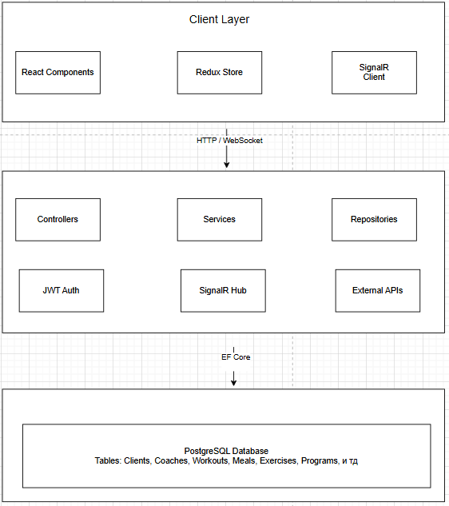
Рисунок А.1 – Архитектурная схема web_health

ПРИЛОЖЕНИЕ Б
(справочное)

Схема отношений между таблицами

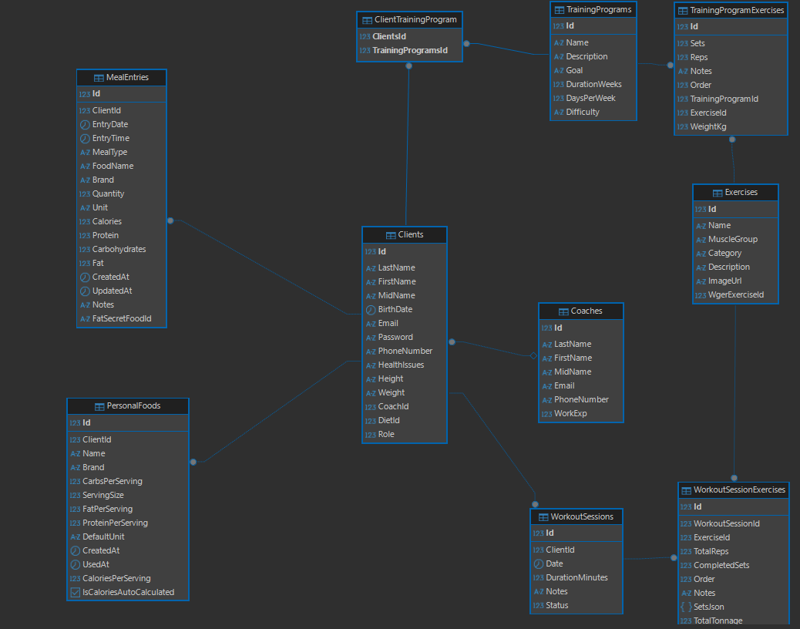
Рисунок Б.1 – Схема отношений между таблицами

ПРИЛОЖЕНИЕ В
(обязательное)

Листинги программного кода
В приложении приведены фрагменты исходного кода, отражающие ключевые технические решения проекта web_health. Листинги не содержат полный исходный код приложения, так как полный проект включает большое количество файлов клиентской и серверной частей. Для пояснительной записки выбраны участки, которые демонстрируют авторизацию, хранение тренировочных подходов, защиту клиентских маршрутов и работу с API пищевого дневника.
Листинг В.1 демонстрирует формирование JWT-токена на серверной стороне. В токен добавляются основные сведения о пользователе: идентификатор, email, имя и роль. Эти данные затем используются сервером для определения текущего пользователя при обращении к защищенным методам API.

public string GenerateToken(Client user)
{
var claims = new[]
{
new Claim(ClaimTypes.NameIdentifier, user.Id.ToString()),
new Claim(ClaimTypes.Email, user.Email),
new Claim(ClaimTypes.Name, user.FirstName),
new Claim(ClaimTypes.Role, user.Role.ToString())
};

var keyBytes = Convert.FromBase64String(_configuration["Jwt:Key"]);
var key = new SymmetricSecurityKey(keyBytes);
var creds = new SigningCredentials(key, SecurityAlgorithms.HmacSha256);

var token = new JwtSecurityToken(
issuer: _configuration["Jwt:Issuer"],
audience: _configuration["Jwt:Audience"],
claims: claims,
expires: DateTime.Now.AddMinutes(
Convert.ToDouble(_configuration["Jwt:ExpireMinutes"])),
signingCredentials: creds);

return new JwtSecurityTokenHandler().WriteToken(token);
}

Данный фрагмент относится к сервису JwtService. Он показывает, каким образом backend формирует подписанный токен, используемый клиентским приложением для последующих запросов к защищенным ресурсам.
Листинг В.2 показывает модель упражнения внутри тренировочной сессии. Особенностью реализации является хранение списка подходов в поле SetsJson с типом json. При сохранении подходов дополнительно пересчитываются агрегированные показатели нагрузки.
public class WorkoutSessionExercise : AbstractEntity
{
public int WorkoutSessionId { get; set; }
public WorkoutSession WorkoutSession { get; set; }

public int ExerciseId { get; set; }
public Exercise Exercise { get; set; }

[Column(TypeName = "jsonb")]
public string SetsJson { get; set; } = "[]";

public int CompletedSets { get; set; }
public int TotalReps { get; set; }
public decimal TotalTonnage { get; set; }

public List<WorkoutSetDto> GetSets()
{
if (string.IsNullOrEmpty(SetsJson))
return new List<WorkoutSetDto>();

return JsonSerializer.Deserialize<List<WorkoutSetDto>>(SetsJson)
?? new List<WorkoutSetDto>();
}

public void SetSets(List<WorkoutSetDto> sets)
{
SetsJson = JsonSerializer.Serialize(sets);
RecalculateAggregates(sets);
}

private void RecalculateAggregates(List<WorkoutSetDto> sets)
{
var completedSets = sets.Where(s => s.Completed).ToList();

CompletedSets = completedSets.Count;
TotalReps = completedSets.Sum(s => s.Reps);
TotalTonnage = completedSets.Sum(s => s.Reps * s.WeightKg);
}
}
Этот листинг связан с модулем тренировок. Он показывает, что приложение хранит не только сам список подходов, но и итоговые показатели, необходимые для отображения тренировочной нагрузки и дальнейшего развития аналитики.
Листинг В.3 демонстрирует защиту маршрутов на клиентской стороне. Компонент проверяет наличие токена в Redux-состоянии и в localStorage. Если пользователь не авторизован, выполняется перенаправление на страницу входа.
interface Props {
children: React.ReactNode;
}

export const PrivateRoute: React.FC<Props> = ({ children }) => {
const isAuthenticated = useSelector(
(state: RootState) => state.auth.token !== null
);

const hasToken = !!localStorage.getItem("token");

if (!isAuthenticated || !hasToken) {
return <Navigate to="/Auth/Login" replace />;
}

return <>{children}</>;
};
Клиентская проверка не заменяет серверную авторизацию, но улучшает пользовательский сценарий: неавторизованный пользователь не видит защищенные страницы и сразу перенаправляется к форме входа.
Листинг В.4 показывает фрагмент API-сервиса пищевого дневника на клиентской стороне. Функция формирует заголовки авторизации и выполняет запрос на получение дневной сводки по выбранной дате.
const API_BASE = "/api/MealEntries";

const getAuthHeaders = () => {
const token = localStorage.getItem("token");

return {
"Content-Type": "application/json",
...(token ? { Authorization: `Bearer ${token}` } : {})
};
};

export const foodLogApi = {
getDailySummary: async (date: string): Promise<DailySummaryDto> => {
const response = await fetch(`${API_BASE}/summary?date=${date}`, {
method: "GET",
headers: getAuthHeaders()
});

if (!response.ok) {
const error = await response.json().catch(() => ({}));
throw new Error(error.error || "Failed to fetch daily summary");
}

return response.json();
}
};
Данный фрагмент показывает взаимодействие frontend с backend в модуле питания. По аналогичному принципу реализованы запросы получения записей за дату, добавления, обновления и удаления записей пищевого дневника.
Приведенные листинги подтверждают, что в проекте реализованы не только экранные формы, но и основные программные механизмы: авторизация, защита маршрутов, хранение тренировочных данных и обмен с серверным API.

